Python 공부 시작 (Udemy Complete Python Bootcamp + 기태형 수업 포함 + AutomateTheBoringStuff.com 포함 완료)

2018. 5. 4 updated

|  |
| --- |
| Automate the boring stuff 진도창  섹션10. Regular expression 꼭 해보기 🡪 지금 정리한 거에 추가(생각보다 잘 되어있네)  섹션11. files 5강의 🡪 내가 아는 것보다 훨씬 잘 되어 있는 듯 하다.  섹션13. Web scraping 4강의  섹션14. Excel, word, pdf 4강의 🡪 pdf는 들음  섹션15. Email 2강의  섹션16. GUI automation 4강의 |

|  |
| --- |
| 질문창  질문할 때 키 포인트 |

|  |
| --- |
| <Python 연습 사이트>  Basic Practice:  <http://codingbat.com/python>  More Mathematical (and Harder) Practice:  <https://projecteuler.net/archives>  List of Practice Problems:  <http://www.codeabbey.com/index/task_list>  A SubReddit Devoted to Daily Practice Problems:  <https://www.reddit.com/r/dailyprogrammer>  A very tricky website with very few hints and touch problems (Not for beginners but still interesting)  <http://www.pythonchallenge.com/> |

계산기처럼 생각하면 편하다!!

만약에 그냥 사용하고 싶으면

Anaconda promt

python치면 시작되고, quit() 치면 끝낸다.

- python code를 진짜로 돌리는 방법

(1) Text editor를 통해서 .py로 저장을 한다. 위치를 anaconda prompt에서 C:\Users\Owner>python 위치에 꼭 저장을 해야 한다.

(2) IDLE로도 가능하다 : F5로 수행 가능. 읽을 파일들은 같은 폴더 안에 있으면 되기 때문에 더 편하다.

🡪 text editor 🡪 notepad++

Sublime

🡪 wingware

Komodo IDE

Pycharm

Jupytor 는 배우는데 좋다! Ad hoc로도 사용된다! (iPython)

Stackoverflow

Python.org/doc

Github.com : publish, 공유할 수 있다.

Git-scm.com 🡪 여기서 튜토리얼 있다.

사용법 🡪 guides.github.com/activites/hello-world

Gitimmersion.com

<Jupyter 사용방법>

Window- 찾기- anaconda prompt - jupyter notebook 엔터

Markdown tab 사용하면 그냥 쓸 수도 있다. 🡪 normal text가 생긴다!

Run cell : shift enter

Kernel 🡪 interrupt 가능

Tab을 누르면 show popup of the methods on an object

Shift tab 🡪 document string이 나온다.

Help(list) 🡪 이거 치면 나온다.

- 노트보는 법

Nbviewer.ipython.org

🡪 jmportilla 🡪 complete python boot camp

- 질문은!

* 동욱이!! import방법

from 파일이름 import function이름

* Method 검색 방법

방법1) help(mylist.insert) 🡪 help하고 괄호 안에!

방법2) python documentation을 보기

<http://docs.python.org/3/>

🡺 여기서 Library reference를 하면 된다!

0. Files

0.1. Reading and Writing Files

|  |
| --- |
| <File을 열어서 데이터를 읽고 쓰는 방법>  세단계 :  읽기 : open 🡪 읽고 🡪 닫기  쓰기 : open 🡪 쓰고 🡪 닫기  import os  os.chdir('c://Users//Owner//Desktop//프로그래밍(2018년 겨울)//automate')  0) 간단한 예시  f = open( ‘readme.txt’, “r”) 🡨 open 단계. f는 file object이다. open(‘readme.txt’)하면 default로 ‘r’이 된다.  fw = open( ‘my_result.txt’, “w”)  a = { }  for i in f.readlines( ) 🡨 이거를 for i in open(‘readme.txt’)로 해도 된다. 가공 단계  a [ “gene” ] = value of list  print (i, “:”, a[i], file = fw )  f.close( )  fw.close( )  (1) 읽는 방법 : pwd를 치면 python의 파일을 어디서 여는지 알 수 있다.  1-1) 열기  -f=open(‘textfile.txt’)  1-2) 읽기 : read() readlines()  f.read() 🡪 ‘This is a’ # string으로 한꺼번에 읽을 수 있다.  f.read() 🡪 아무것도 안나온다.  그럴 때는  f.seek(0) 🡪 초기로 커서가 움직임  f.read() 🡪 ‘This is a’  f.readines() 🡪 ['This is a', ‘apple’ ‘ ‘] 라고 해서 거대한 list로 본다. 한 줄이 하나의 list 요소.  for i in readlines():  print i  1-3) 닫기 : f.close( )  (2) write file 🡪 read와 같이 file을 열고 가공 닫기  아까의 예시처럼  (2-1) 열기  open(‘c:\\users\\al\\hello.txt’, ‘a’) # 기존 file에 추가적으로 넣고 싶으면 append 모드도 있다.  helloFile = open(‘c:\\users\\al\\hello.txt’, ‘w’)  (2-2) 쓰기  print ( , file=fw)해도 되고  > helloFile.write (tmp1) 🡨 하나의 변수를 file f로 저장 가능 # object처럼 하는 것이다.  > helloFile.write(“Hello!!!!!”)  > helloFile.write(‘Hello!!!111!!”)  > helloFile.write(‘Hello!!!!111!!!1!1!”)  계속 하면 hello.txt에 쌓인다.  (2-3) 닫기 : helloFile.close( )  * 동규형 방법  def finalizing ( result, prefix, suffix ):  tmp1 = ‘\n’.join(result) + ‘\n’  tmp2 = open (prfix+’_’+suffix+’.txt’, “w”)  tmp2.write (tmp1)  tmp2.close( ) |

- append 모드

import os

os.getcwd()

os.chdir(r'c:\Users\owner\Desktop\testing_code')

f = open('email_text.txt', 'a')

f.write('안녕히 들어가세요')

f.close()

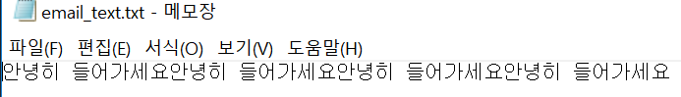

0.2. File 기초 개념

**0.2.1. root folder : c:\**

# directory = folder

**0.2.2. file path 표현 방법**

(1) ‘c:\\spam\\eggs.png’ # 2개 인 이유는 \를 escape해야하기 때문이다.

print('c:\\spam\\eggs.png')

>> c:\spam\eggs.png

(2) r’c:\spam\eggs.png’ # raw string으로 하면 escape를 할 필요가 없다.

(3) os.path.join의 활용

import os

os.path.join(‘c’,’spam’,’egg.png’)

>> Out[261]: 'c\\spam\\egg.png'

**0.2.3. 현재 directory / 바꾸기 / 만들기**

os.getcwd()

print(os.getcwd())

C:\Users\Owner\Desktop\testing_code\practice

🡪 이거 복사해서 쓰면 매우 편하다. 실행에 붙여넣으면!

os.chdir(‘c:\\’)

os.makedir(‘c:\\~~~~~’)

**0.2.4. Absolute / relative file path**

|  |
| --- |
| Asolute file path : begin with root folder  Relative file path : current directory가 기준이 된다.  ex) ‘folder1\\folder2\\folder3’  ex) . 🡨 this directory  ex) .. 🡨 parent folder    현대 폴대에서 하위 폴더로 가려면  ‘.\\folder1’ 로 할 수도 있고  ‘foler1’ 로 할 수도 있다. |

(1) relative 🡪 absolute로 바꾸고 싶을 때

os.path.abspath(‘spam.png’)

(2) absolute path인가?

os.path.isabs(‘..\\..\\spam.png’)

>> False

os.path.isabs(‘c:\\folder\\folder’)

>> True # root folder에서 시작하니까

(3) 두개의 디렉토리 상대적으로 비교할 때,

os.path.relpath(‘c:\\folder1\\folder2\\spam.png’, ‘c:\\folder1’)

>> ‘folder2\\spam.png’

(4) absolute file path 🡪 directory, file name으로

os.path.dirname(‘c:\\folder1\\folder2\\spam.png’)

>> ‘c:\\folder1\\folder2’

os.path.basename(‘c:\\folder1\\folder2\\spam.png’)

>> ‘spam.png’

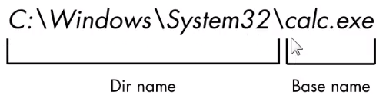

(5) os.path.exits(‘c:\\folder1\\folder2\\spam.png’)

🡪 존재하는가??

>> False

(6) os.path.isfile( )

os.path.isdir( )

(7) 사이즈

os.path.getsize(‘c:\\folder1\\folder2\\spam.png’)

(8) 폴더 안에 있는 모든 파일/폴더

os.listdir(‘c:\\folder1\\folder2\\spam.png’)

- 폴더 안에 있는 모든 파일의 크기는?

|  |
| --- |
| totalSize = 0  for filename in os.listdir(os.getcwd()):  if not os.path.isfile(os.path.join(os.getcwd(), filename)):  continue  totalSize = totalSize + os.path.getsize(os.path.join(os.getcwd(), filename))  print(totalSize) |

- 요약 :

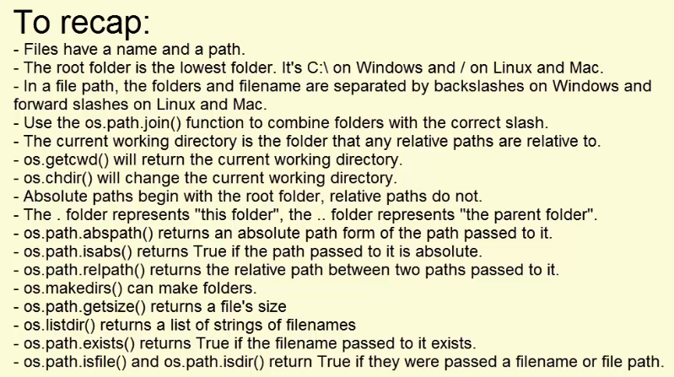

0.3. Binary file로 저장하는 방법

- file의 종류 : plaintext file : text information

/ Binary file : font, color, centering text, image 등

- shelve를 사용하면 dictionary, list 등을 저장할 수 있다. 즉, binary file을 저장할 수 있다.

|  |
| --- |
| import shelve  shelfFile = shelve.open('mydata')  # 저장  shelfFile['cats']=['Zophie', 'Pooka', 'Simon', 'Fat-tail']  shelfFile.close()  # 다시 열려면  shelfFile = shelve.open('mydata')  shelfFile['cats']  >> ['Zophie', 'Pooka', 'Simon', 'Fat-tail']  # dictionary처럼 저장할 수 있다.  shelfFile.keys()  list(shelfFile.keys())  list(shelfFile.values())  🡪 list로 앞에 안치면 range이기 때문에 안나온다. list를 앞에 쳐야 한다. |

- 이게 어떻게 저장되는가?

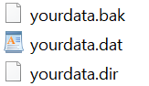

- 요약 :

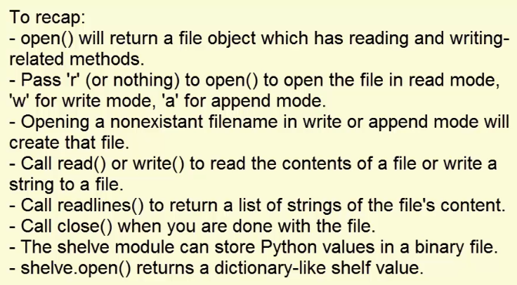

0.4 파일/폴더 복사와 이동, 삭제 등

- 모듈 : shutil

- import shutil

|  |
| --- |
| import shutil  shutil.copy(‘c:\\spam.txt’, ‘c:\\delicious’) 🡪 folder로  # 이름을 바꿔서 저장하려면  shutil.copy(‘c:\\spam.txt’, ‘c:\\delicious\\spamspam.txt’)  # folder 전체를 이동하려면  shutil.copytree(‘c:\\delicious’, ‘c:\\delicious_backup’)  🡪 좋은데?? 이거 하면 상태메시지도 안뜨고 아주 조용히 처리해준다.  #파일을 이동하려면  shutil.move('c:\\spam.txt', 'c:\\delicious\\walnut')  # 파일 이름을 바꾸려면 🡪 move를 활용  shutil.move(‘c:\\delicious\\walnut\\spam.txt’, ‘c:\\delicious\\walnut\\eggs.txt’)  🡪 새로운 이름으로 하면 이름이 바뀌는 효과가 있다!  # 파일 삭제  import os  os.unlink( ~~~~ )  # 빈 폴더를 삭제  os.rmdir( ~~~ )  # 폴더 전체를 삭제 🡪 영구 삭제이므로 매우 조심해야 한다.  shutil.rmtree( ~~~)  # 영구삭제 말고 휴지통으로 보내는 방법  send2trash module  pip install send2trash  import send2trash  send2trash.send2trash(‘c:\\Users\\Owner\\spam.txt’) |

- 조심하면서 하는 방법 : Dry Run 해보기

import os

os.chdir(‘c:\\Users\\Owner\\Desktop’)

for filename in os.listdir() :

if filename.endswith(‘.txt’):

# os.unlink(filename)

print(filename)

🡺 print function으로 먼저 해보는게 dry run의 핵심이다.

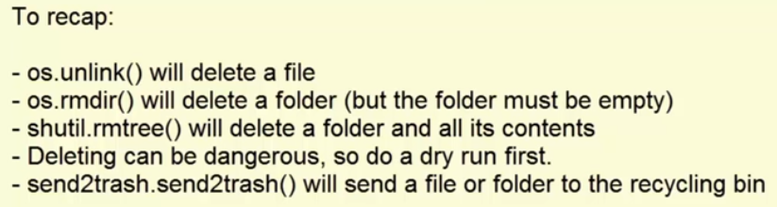

0.5 Walking a directory tree

- os.walk

|  |
| --- |
| import os  os.walk(‘c:\\delicious’) 🡪 3개의 list를 가져다 준다.  import os  for folderName, subfolders, filenames in os.walk('(중요) 자료 저장'):  print('The folder is ' + str(folderName))  print('The subfolder is ' + str(subfolders))  print('The filename is ' + str(filenames))  # 이를 활용해서 파일을 삭제할 수도 있다.  🡪 list를 뽑아내 준다.  for folderName, subfolders, filenames in os.walk('(중요) 자료 저장'):  for subfolder in subfolders :  if ‘fish’ in subfolder:  #os.rmdir(subfolder)  for file in filenames:  if file.endswith(‘.py’) :  shutil.copy (os.join(folderName, file), os.join(folderName, file + ‘.backup’) |

1. 데이터 종류와 연산

1.1. 데이터 종류 🡨 type( ) 함수로 알 수 있다.

|  |
| --- |
| <간단 MAP>  **Part 1. 변수**  a = assign 할 수 있는 것들.  (1) Int : +, -, *, /, %까지 된다.  (2) float : +, -, *, / 된다.  (3) string : +, * 된다. sequence  - sequence니까 indexing이랑 +, * 된다.  (4) Booleans : 참이야 아니야? 0, 1에 해당(C++)  * a = 할 때, 변수를 함수로, 시작을 변수로(5_apple), 띄어쓰기, 특수문자를 변수로 사용할 수 없다.  * tip : s, f, l, i 등으로 어떤 변수인지 표시를 해놓으면 변하다. ex) i_apple  **Part 2. 자료구조**  (1) list : sequence이다. +, * 된다.  - My_list = [‘string’, 23, 1.2, ‘o’] 🡺 안에 어떤 형태의 object type이 들어가든 다 된다!  - indexing  (2) dictionary : **mapping! not sequence**  🡺 dictionary는 string, list와 같이 sequence가 아니라, **mapping**이다!!!! 🡪 collection of objects sorted by key,  🡪 그리고 순서가 계속 바뀐다. Key로 reference를 해야한다. / iteration이 안된다. 따라서 iteration을 원하면 tuple형태로 d.items()로 해서 해야 한다.  🡪 만약에 ordering이 되기 원한다면 ordereddict object lecture를 듣도록  (3) tuple 🡨 immutable하게 고정하려고 만든 애들. 다시 list로 만드려면 list( ) 함수 사용할 것.  (4) iterator 🡨 list로 다 저장하기 힘들기에 만든 애들.  1) generator : dict.items(), range()  2) lambda map : for i in **map**(function, list)  3) lambda filter : **filter**(lambda a : a!=4, list)  🡺 iterator를 다 list로 만들면 저장할 용량이 너무 커져서 이것이 필요한 것이다. list( ) 함수를 사용하면 list로 print까지 할 수 있다.  3) **enumerate**(list)  🡪 for i, j in enumerate(list) 하면 index가 i로 나오고, list의 항들이 j로 나온다.  (5) set 🡨 집합이다. 겹치지 않게 list를 모아준다. set( ) 함수. sequence가 아니다!!  - 집합의 성질 : 크기 비교(포함 관계)가 가능하다.  set (a) < = set (b)  **Part 3. 제어구조** : 분기와 반복!!  (1) While  (2) If, elif, else  (3) For loop 🡨 while과 달리 for는 count가 필요없다!  (4) Recursive  **Part 4. 함수(function)**  <풀설명>  **1-(3) String 성질**  - 중요 : python은 string을 sequence로 생각한다는 것!! 🡪 sequence니까 indexing, concatenate, 곱셈 다 가능하다.  - 표시 : “” ‘ ’ 둘 다 사용 가능! 🡪 동시에 사용할 때가 있으므로! ‘ I’m a string ‘ (안된다!)  - indexing 가능 :  S[0]  H  s[1:] 🡪 1번자리 부터~~  s[:3] 🡪 3번자리(4번째) 전까지 : up to but not including  s[:] 🡪 grab everything  s[-1] 🡪 d, 마지막 grab!!  s[:-1] 🡪 hello worl  s[::1] 🡪 한발자국씩 가즈아!!  s[::-1] 🡪 거꾸로 가즈아!!  S[::2] 🡪 두 발자국씩 가즈아!!  - concatenate은 가능하다 : s + ‘concatenate me’ 에서 adding은 가능하다.  - immutability : 일단 assigning을 하면 바꿀 수 없어. 1글자를 다른 글자로 바꿀 수 없다. s[0] = x 한다고 xello world가 되지 않는다.  - 곱셈이 가능하다! :  Letter = “z”  Letter* 10  zzzzzzzzzz  **1-(4) Boolean 설명.**  (1) **T**rue, **F**alse : 대문자인 게 신기하다.  a = True  a 🡪 True  1 > 2 🡪 False : **Comparison operation**  충격 사실!  zero = 0  one = 1  two = 2이면  >> two 🡪 True이다!! 0만 아니면 다 True이다.  (2) **N**one!!!!!!! 그냥 assign하기 싫을 때, place holder, 책갈피 같은 기능을 한다. 대문자라는것!  b = None  b 🡪 아무것도 안나온다.  **2-(1) List 설명**  - 성질(list properties)  - mutability 있다.!!  🡪 reassign 가능!! list[1]= ‘school’로 reassign  - concatenation도!!  My_list + [‘new item’] 🡪 ['one', 'two', 'three', 4, 5, 'new item'] 🡺 reassigning이 된 것은 아니다.  - 곱셈도 된다!!    - Indexing and Slicing Lists 🡨 sequence니까 다 가능하다!!  My_list[0]  My_list[1:]  My_list[:3] 🡪 3번째까지 (3번 위치를 포함하지 않고 그 전까지)  - list도 순서 거꾸로 할 수 있다!!  My_list [ : : -1 ]  l= [1,2,3,4]  l.index(2) 🡪 1 (위치를 알려준다. 2의 위치는 1번 위치이니까 1이 나온거다... 0부터 시작한다는 거!  **2-(2) Dictionary 성질: mapping! not sequence**  - 특징 : dictionary는 string, list와 같이 sequence가 아니라, **mapping**이다!!!! 🡪 collection of objects sorted by key,  🡪 그리고 순서가 계속 바뀐다. Key로 reference를 해야한다. / iteration이 안된다. 따라서 iteration을 원하면 tuple형태로 d.items()로 해서 해야 한다.  🡪 만약에 ordering이 되기 원한다면 ordereddict object lecture를 듣도록  - type :  my_dict={'key1':'value', 'key2':'value2'} 🡨 key는 주로주로 string이다.  my_dict[‘key1’] 🡸 sequence가 아니기 때문에 my_dict[0]은 안된다!!  - 생성 :  빈 dictionary에서 시작  D = {}  D[‘animal’] = ‘dog’  D[‘answer’] = 42  D={‘animal’:dog, ‘answer’:42}  - indexing  my_dict={'k1':123, 'k2':3.4, 'k3':'string'}  my_dict[‘k3’][0] 🡪 s  my_dict[‘k3’][::-1] 🡪'gnirts'  my_dict[‘k3’].upper() 🡪 STRING  my_dict[‘k1’] - 120 🡪 숫자를 불러온 거니까 뺄 수도 있다. 그러나 permanently 바꾼 것은 아니다.  바꾸려면  My_dict[‘k2’] = my_dict[‘k2’] - 120  - self subtraction / addition / multiplication을 하려면  🡺 my_dict[‘k1’] -= 120 🡪 그러면 바뀐다. {'k1': 3, 'k2': 3.4000000000000057, 'k3': 'string'}  - Nesting Dictionaries  d={'key1':{'nestkey':{'subnestkey':'value'}}}  d['key1']['nestkey']['subnestkey'] 🡪 'value'  **2-(3) Tuples**  - 성질  (1) 안에 아무거나 넣을 수 있음.  (2) immutability 🡨 list랑 다른 점이다.  T=(1,2,3)  T[0]=4 🡪 안된다!!!!! 왜냐하면 immutable하기 때문이다.  그렇다면 왜 tuple을 쓰는가. 이건 뭐 method도 liste보다 적지 않은가.  immutability때문에 쓴다. 한번 정하면 바꿀 수 없기 때문이다.  Ex) 1월 2월 3월 4월 등을 나타낼 때는 딱히 바뀔 수가 없기 때문에 tuple로 나타내면 좋다.  (3) sequence이다.  Indexing 가능하다. 🡪 tup.index(2) 🡪 1 (위치를 알려준다. 2의 위치는 1번 위치이니까 1이 나온거다... 0부터 시작한다는 거!  (4) tuple의 성질처럼 등식을 만들 수 있다. 쉼표로!!  def gen_fibo(n):    a=1  b=1  for i in range(n):  yield a  a, b = b, a+b ## 이게 바로 tuple형 등식이다.  **2-(4) Range( )**  - 형식 : range(시작, 숫자몇까지, step)  - 예시 : range(0,10) 🡪 starting point가 0이고 up to 10 (not including 10)  range(10) 해도 같은 게 나온다.  🡪 [0, 1, 2, 3, 4, 5, 6, 7, 8, 9]  - 함수화 : 시작점, 끝점(not include the very end) 설정  🡺 10까지 설정하고 싶으면  d = 10  >> for i in range ( int(d) + 1 ) 🡪 이렇게 설정하자!  start =5  stop = 20  range(start, stop)  🡪 [5, 6, 7, 8, 9, 10, 11, 12, 13, 14, 15, 16, 17, 18, 19]  ** type 함수!!!! 이거 하면 무슨 타입인지 나온다!! (유용)  x=range(10)  - step size  start=5  stop=20  step=2  range(start, stop, step)  🡪 [5, 7, 9, 11, 13, 15, 17, 19]  - generator인 이유 : huge range이면 memory operation이 너무 용량이 크다. 🡪 해결 : generator로! (provided at that instance but does not store every instance generated into memory)  - python3에서는 xrange, range든 다 일시적으로만 저장한다.  예시)  for num in range(1,9999999999):  print num  🡪 OverflowError: range() result has too many items  (python2)  - type!!  x = xrange(1,99999)  type(x) 🡪 xrange  x= xrange(1,6)  x2 = range(1,6)  type(x)  x2 == list(x)  🡺 xrange에 list를 씌우면 range와 같아진다.(python 2)  **2-(5). Set는 처음이지??**  unique한 것만 잡아준다!!!  x = set()  x 🡪 set()  🡪 list로 나타내려면 list(set())하며 된다.  x.add(1)  x 🡪 {1} : dictionary는 아니다. 그냥 key만 있는 dictionary라고 볼 수는 있다.  x.add(2)  x 🡪 {1, 2}  - discard method  s.discard(3) # 3이 없어짐  x.clear( )  하면 다 없어짐  **l** = [1,1,1,2,3,3,3,2,3,3,4,5,5,5,4,3]  이거를 casting하면 ()  set(**l**) 🡪 {1,2,3,4,5} : 즉 안 겹치게 unique element를 쫙 보여준다.  - 엄청 중요!! : 집합끼리 크기 비교가 가능하다  set(a) <= set(b) ???  🡪 중요한 것은 ( ) <= ( ) tuple형태가 아니라 { } 이 형태여야 가능하다!  - Set의 연산 기능  >>> a = set('abracadabra')  >>> b = set('alacazam')  >>> a # unique letters in a  {'a', 'r', 'b', 'c', 'd'}  >>> a - b # letters in a but not in b  {'r', 'd', 'b'}  >>> a | b # letters in a or b or both  {'a', 'c', 'r', 'd', 'b', 'm', 'z', 'l'}  >>> a & b # letters in both a and b  {'a', 'c'}  >>> a ^ b # letters in a or b but not both  {'r', 'd', 'b', 'm', 'z', 'l'}  - Copy method  s = {1,2,3}  sc = s.copy( ) |

1.2. Arithmetic (연산)

**(1) 덧셈 뺄셈 곱셈**

+ - * 🡺 +=, *=, -=, /= 로 새롭게 assign을 빨리 할 수 있다. ex) a = a +1 대신에 a +=1

sum(list)

**(2) 나눗셈**

>> 3/2

1.5

**(3) 제곱**

2**3

8

4**0.5

Pow(2,4)도 가능

Pow(2,4,3) 하면 %3을 한다. 🡪 1

- 제곱근

**0.5도 되지만

**from** math **import** sqrt

print sqrt(25)

**(4) MODULO : %**

나머지를 나타낸다.

**(5) 절대값**

Abs(2) 🡪 절대값

**(6) 반올림**

Round(3.1) 🡪 3.0 🡪 반올림

Round(3.13453432, 3) 🡪 3.135

**(7) min, max**

min (1,3,5) 🡪 1

max(3,5) 🡪 5

🡺 list도 가능하다.

* math module 도 가능

import math

math.pi 🡨 파이값 소환

Hexadecimal number 🡪 hex( )

Binary 🡪 bin(1234)

(8) random 숫자 가져오기

import random

import choose_first():

flip = **random.randint**(0,1)

if flip == 1:

return ‘player 1’

else :

return ‘player 2’

- **뒤에서 list에서 list shuffle하는 방법을 배운다**.

from random import shuffle

mylist = [1,2,3,4,5,6,7]

shuffle(mylist)

>> [6, 7, 2, 1, 5, 3, 4]

import random

a_list = [1, 2, 3]

random.shuffle(a_list)

a_list

>> [3, 2, 1]

1.3. 논리 기호

**(1) Comparison operators**

== : 같으면 True, 다르면 False cf) =은 assign의 의미이다.

!= : 다르면 True <>랑 같다.

<

>

<=

>=

**(2) Chained comparison operators**

(2-1) and

1 < 2<3

는 1<2 and 2<3와 같은 것이다.

1<3>2

는 1<3 and 3>2

(2-2) or

1 ==2 or 2>1 🡪 True

1==1 or 100==1 🡪 True

|  |
| --- |
| <자주 쓰는 함수 / method를 한눈에!>  len(string)  string.upper( )  string.split(“\t”) : string에서 list로 바꿔준다!!  / string 1글자 단위로 list로 만들기 : list (string)  string.strip( ) : 앞 뒤로 지저분한 띄어쓰기 등을 없애준다. = string[ : -1 ]  string.rstrip(‘\n’) # 오른쪽에 있는 것만 없애줌!  a= string.replace (“ 을 “, “ 로 “ )  .replace(badstuff,'',maxnum_badstuff)  string[ : : -1] 🡨 reverse가 list에만 있으니까, 이렇게! string 뒤집을 수 있다.  - string을 list로 만드려면  list(string)  “\t”.join (list) : list를 \t를 사이에 놓으면서 string으로 바꿔준다.  len(list)  list.append(‘kiseok’)  list.remove(‘gentlemen’)  list.insert( index, “ 무엇을 “ )  list.sort ( )  list.reverse ( ) |

2. String

2.1. 여러가지 함수

- String print 하려면 : print (‘hello world’)

print (‘Here is a new line \n and here is the second line’)

- str( ) : string 만들기

**(0) len(string) : length 알기**

**(1) String Print formatting : (“ % % “ %( ) )**

**🡪 Placing x(string, number) it in string**

X = ‘string’ 🡪 x는 숫자여도 된다.

Print (‘place my variable here : %s’ %(x)’) 🡪 transform it(x) into the string하기 때문이다. %s의 기능!!!

🡪

- 여러 개도 넣을 수 있다.

Print (‘First: %s, Second: %s, Third %s’ %(‘hi’, ‘bye’, 123) 🡪 First : hi, Second : bye, Third : 123

🡺 tuple 형태기 때문에 순서대로 넣을 것이다.

**(2) Using the**

**print( ‘~~{x}~~{y}~’.format(x=“ ”, y= ” ”) )method**

**🡪 1개 밖에 없을 때는 print (‘string + { }’.format(‘ ‘)) 하면 된다.**

**🡪 2개 있을 때는 print(‘string { } { }’.format(‘str1’, ‘str2’))**

Print (‘First : %s, Second : %s’ %(2,2)) 🡪 굳이 두 번을 반복할 이유가 있는가?

🡺 대박!!!

print ('first: {x} Second {x}'.format(x='inserted')) 🡪 first: inserted Second inserted

🡺 순서가 뒤죽박죽이면 powerful 하다! 순서를 신경 쓰지 않아도 된다!

Print (‘First : {x}, Second : {y}, Third : {x}”.format(x=’inserted’, y=’two!’)

## (2-2) 대박!! f-strings (python 3.6) : strings that are used for formatting

## 위에 처럼 불편하게 안해도 되고

## x= ~~~~

## print (f ‘ this is {x} ‘ ) 하면 된다!! 그럼 x를 찾아서 간다.

## (2-3) Dictionary도 출력할 수 있다.

def myfunc(**kwargs):

if 'fruit' in kwargs:

print ( ' My favorite choice is { }'.format(kwargs['fruit']))

🡪 dictionary도 print할 수가 있구나!!! 뭐 아까 format이랑 비슷하잖아. 그러니까 되는거지.

## Cf) Conversion Format methods : %r

- %r

print ('Convert to string %r' %(123)) 🡪 r은 repr()로 바뀌는 거였고, s는 str()로 바꾸는 것이었다.

## (3) Floating Point Numbers : %1.3f

- %1.3f

Print (“Floating point number : %1.2f” %(13.145)) 🡪 13.14 🡪 1.3f로 바꾸면 뒷자리에 소수점 3자리 까지 나온다! 13.145

🡺 1.2f의 첫번째 숫자 1은 total minimum number that digit should contain을 의미한다.

🡪 25.2f 라고 하면 space로 채워넣는다.

**(4) 물어보면 답하기 : input!!!**

name = input (“What’s your name?”)

color = input(“What’s your favorite color?”)

int는!!

a = int(input('Player 1! choose your next position: (1-9)'))

- 내가 원하는게 안나올 때 계속 뺑뺑이 시키는 법

: try, except!!!

>>> **while True**:

... try:

... x = int(input("Please enter a number: "))

... break

... except ValueError:

... print("Oops! That was no valid number. Try again...")

🡪 만약에 숫자가 아닌 str을 입력시키고 싶으면 try를 할 필요가 없고..

while marker4 != 'Yes' and marker4 != 'No':

marker4= str(input("hello"))

(5) 미세 조작

- end = 사용

print ( i , end = “\t” ) 🡪 다음 거를 다른 줄에서 시작하지 않게 하는 방법

- 두 개 사이에 뭘 넣어야 할지

s_1='apple'

s_2='bee'

print (s_1, s_2, sep="++")

>> apple++bee

(6) 날짜와 시간 print하기  
from datetime import datetime

now= datetime.now()

print (now)

>> 2018-02-25 13:30:34.185490

- print (now.year)

>> 2018

- print (now.month)  
>> 2

(4) \의 활용

- ‘ 를 pring하려면 “” 사용

print ("There\'s a mountain")

2.2. Built-in String methods

- 뭐냐? Object에 바로 가능하도록 해줌

- s.여기다가 method를 쓴다.

** jupyter에서 tab을 누르면 모든 method가 다 뜬다!

#을 사용하면,

“”” “”” 사용하면 자기만의 말을 쓸 수 있다.

- method는 연달아서 연속기를 쓸 수 있다!!

string.upper().split()

그러나 그 앞에 string만 와야 한다.

- 앞 뒤로 계행분자를 없애버리기

string.strip( ) : 앞 뒤로 지저분한 띄어쓰기 등을 없애준다.

string.rstrip(‘\n’) # 오른쪽에 있는 것만 없애줌!

🡪 string = string[ : -1]해도 같은 효과

- a= string.replace (“ 을 “, “ 로 “ )

## (1) Changing case

s.upper()

cf) 앞글자만 하고 싶으면 s.capitalize()

cf) 모든 단어의 첫글자 대문자 만들고 싶으면 s.title( )

ex)

OLD MACDONALD: Write a function that capitalizes the first and fourth letters of a name

>> def old_macdonald(name):

return name[:3].capitalize()+name[3:].capitalize()

s.lower()

- alphabet 모두 소환!

import string

string.ascii_lowercase( )

alphabet = string.ascii_lowercase( )

**(2) Separating : string 🡪 list : Split이 짱!!!**

c="I Am Bat Man"

- c.split(‘a’) 🡪 list로 두 개로 쪼갠다. ['I Am B', 't M', 'n']

- c.partition(‘a’) 🡪 첫번째 a를 tuple로 해서 3등분한다. ('I Am B', 'a', 't Man')

c.partition(‘Bat’) 🡪 ('I Am ', 'Bat', ' Man')

**(3) Location and Counting**

- s.count(‘o’) 🡪 2

- s.find(‘o’) 🡪 4

## (4) Formatting

s.center(20, ‘z’) 🡪 'zzzzzzzHellozzzzzzzz'

print (‘hello\tthi’) 🡪 hello hi

'hello\thi'.expandtabs() 🡪 hello hi

## (5) Is check methods

- alphanumeric한 지 알아보기 (알파벳이랑 숫자만으로 이루어짐

S = “hello world !”

s.isalnum() 🡪 False

s.isalpha() 🡪 False

🡺 활용 : input 값이 알파벳이 맞는지를 확인할 때!

>> original = input (“Enter a word : “)

>> if len(original) > 0 and original.isalpha( ) :

s.islower() 🡪 true

s.isspace() 🡪 False

s.istitle() 🡪 제목처럼 대문자인가 각 단어가... false

s.isupper()

s.endswith(‘o’) 🡪 True 🡺 s[:-1] == ‘o’ 와 같다.

(6) 기타

- string.startswith('m') 🡨 string='mountain'이면 True 출력.

|  |
| --- |
| list 기능별 정리  1) List length  len (list)  2) Index  list [3] / index 몇번째인지 찾기 a = family.index(“Sexy Lady”)  3) List 구성요소 바꾸기  family.append(‘Kiseok”)  family.insert(1, “King”)  family.remove(‘King’) / family.pop(1) / del(family[1])  4) 정렬  family.sort ( ) / family = sorted (family)  list.reverse( ) / list = list [ : : -1]  5) List 병합(concatenate, join as string), 자르기slice  List_new = family + [ , , ]  “\t”.join (family) 🡪 string으로 병합  first = family [0:2]  6) 숫자 연산  sum (list) |

3. lists

3.1. 여러가지 함수

len(my_list) 🡪 4

sorted(l) 🡪 l.sort()와 같다.

shuffle(list) 🡺 순서 바꾸기 셔플. (from random import shuffle)

sum (list) 🡪 다 합치는 거

max (list) 🡪 가장 큰거

min (list) 🡪 가장 작은거

🡪 min이랑 max는 list가 아니어도 된다.

min(1,4)

>>1

del

3.2. List Methods 🡺 shift tab 누르면 설명이 뜬다. @ jupyter notebook에서!

- list를 string으로 한 줄로 만들자!!

“\t”.join (list) : list를 \t를 사이에 놓으면서 string으로 바꿔준다.

**(1) 첨가 (Append, extend, insert)**

- l.append(‘append me!’) 🡪 append object to the end

- Extend

x = [1,2,4]

x.extend([4,5])

print x 🡪 [1, 2, 4, 4, 5] 4,5를 list로 안 넣고 쫙 펴서 넣는다는거~~~~

- insert (어디에, ‘무엇을’)

L = [1,2,3,4,5]

l.insert(2, ‘insert’) 🡪 [1, 2, 'insert', 3, 4, 5] 🡺 index 위치를 먼저 넣고, 무엇을 넣고 싶은지!

**(2) 빼 (pop, remove)**

- remove : 처음 나온 그 값이 없애버린다. Cf) 그럼 모든 값을 없애버리려면 어떻게 해야하지?

L=[1,2,3,4,3]

l.remove(3) 🡪 [1, 2, 4, 3]

- POP

l.pop( ) 🡺 마지막 거를 표시해주면서 permanently 없애버린다!

x=l.pop(2) 🡪 세번째 index 애를 없앤다.

return x까지 할 수 있다.

-

**(2) 다 지우려면 filter**

**l**=[1,2,3,4,5,5,6,4,3,3]

filter(lambda a: a!=4, **l**)

list(filter(lambda a: a!=4, **l**))🡪 [1, 2, 3, 5, 5, 6, 3, 3]

🡪 generator이기 때문에 list( ) 함수를 붙여야 한다.

**(3) reverse, sort로 순서 바꾸기!**

new_list = ['a', 'e', 'x', 'b', 'c']

New_list.reverse() 🡪 ['c', 'b', 'x', 'e', 'a']

🡺 물론 for i in text:

a_list.insert(0, i) 🡨 앞에다가 추가해도 된다.

-순서대로! New_list.sort( ) 🡪 ['a', 'b', 'c', 'e', 'x'] ⬄ 함수로는 sorted(l)을 하면 된다.

cf) set(list)로 하면 집합으로 만들어준다. (중복 제거)

🡺 not in으로도 가능!

def unique_list(lst):

a_list=[ ]

for i in lst:

if i not in a_list:

a_list.append(i)

return sorted(a_list)

🡺 set으로도 가능

def unique_list(lst):

return list(set(lst))

**(4) index 찾기**

list.index ( “Sexy Lady” )

**(5) count**

L = [1,2,3,4]

l.count(2) 🡪 1

3.3. Nesting Lists 🡺 list inside of list

L_l = [1,2,3]

L_2 = [4,5,6]

L_3 = [7,8,9]

Matrix = [l_1, l_2, l_3]

Matrix[0] 🡪 [1,2,3]

Matrix[0][1] 🡪 2

3.4. List Comprehensions

- 정의 : List comprehensions allow us to build out lists using a different notation. You can think of it as essentially a one line for loop built inside of brackets. For a simple example:

cf) 통상적으로 여태까지 해온 for loop을 통한 list 만들기

l = []

for letter in 'word':

l.append(letter)

print l

🡪 ['w', 'o', 'r', 'd']

(1) list comprehension으로 하는 방법

l= [letter **for** letter **in** 'word']

🡪 ['w', 'o', 'r', 'd']

예를 들면 이것은 다음과 같다.

x^2 **for** x **in** range(0,10)

lst = [x**2 **for** x **in** range(0,11)]

🡪 [0, 1, 4, 9, 16, 25, 36, 49, 64, 81, 100]

🡺 output을 먼저 x**2라고 적는 게 좀 특이하다.

(2) matrix관련 예 :

[[1, 2, 3], [4, 5, 6], [7, 8, 9]]

first_col = [row[0] **for** row **in** matrix] 🡪 [1, 4, 7] 🡺 첫번째 열만 가져오는 방법!!!!

(3) wow!!!! list comprehension 심화. list에 다가(range)에다가 다시 조건까지 걸 수 있다!

lst = [number **for** number **in** range(11) **if** **number % 2 ==0** ]

이게 이거랑 같은 것이다.

lst = [ ]

for number in range(11):

if number %2 ==0:

lst.append(number)

print lst

짱 신기하다.

🡺 위를 다른 방법 들로도 할 수 있다.

list(range(0, 11, 2) 🡪 step을 통해서 가능!

🡺 filter를 통해서도 가능한다.

list ( filter ( lambda a : a%2==0, list)) 🡪 list에는 list(range(11))을 넣으면 된다.

(4) Celsius to fahrenheit

celsius = [0,10,20.1,34.5]

fahrenheit = [(temp*(9/5.0) + 32) **for** temp **in** celsius]

🡪 [32.0, 50.0, 68.18, 94.1]

(5) nested list comprehension 🡪 range 대신에 list를 또 넣어도 된다.(list comprehension)으로!!!!!!!

# Final result is x**4 num in range(11)

lst = [x**2 for x in [x**2 for x in range(11)]]

3.5. 기본 기술

**(1) list를 가공해서 list로 만들기**

start_list=[5,3,1,2,4]

square_list = [ ] 🡨 빈 공간 세팅

for i in start_list :

squar_list.append(i**2)

list = square_list.sort( )

🡪 예쁘게 인쇄하기 (string으로)

print (“ “.join(list))

**(2) list 안에 있는 거 중에서 특정 조건만 뽑기**

a = [1,2,3,4]

for i in a:

if i%2 ==0:

print (i)

**(3) list 안의 요소 세기**

list.count(‘fizz’)

or

def fizz_count(x):

count=0

for i in x:

if i == ‘fizz’

count += 1

print (count)

return count

**(4) list를 input으로 넣고 두배된 list 뽑기**

def double_list ( list_1 ):

for i in range ( len(list_1) ): 🡨 몇 번째 항을 할 때!!

n [ i ] = n [ i ] * 2

return list_1

**(5) list 안의 word concatenate하기**

“ “.join (list)로 하거나

or

def concatenate( l_1):

string= “” 🡨 처음 빈 깡통 만들기

for i in range ( len (l_1) ):

string += l_1[ i ]

return string

**(6) list 안의 메뉴에 숫자를 붙여서 프린트하기 (신종 함수 enumerate**

menu = [‘pizza’, ‘hamburger’, ‘juice’]

def numbering(menu):

for index, item in enumerate(menu):

print (index+1, item)

>> 1 pizza

2 hamburger

3 juice

- 이렇게 해도 된다.

word = ‘abcde’

for index, letter in enumerate(word):

print (index, letter)

🡺 string이나 list의 index count을 할 수 있다.

**(7) Zip 함수를 통해서 list 2개를 한 개로 만들기!!!!**

- Zip 함수는 enumerate의 반대라고 보면 된다.

mylist1 = [1,2,3]

mylist2= [‘a’, ‘b’, ‘c’]

for item in zip (mylist1, mylist2):

print (item)

>> (1, ‘a’)

(2, ‘b’)

(3, ‘c’)

list(zip(mylist1, mylist2))

>> [(1, ‘a’), (2, ‘b’), (3, ‘c’)]

🡺 즉 두 개의 list를 각 항별로 하나의 tuple로 만들어준다. 세 개도 가능하다.

각각의 항을 비교해서 더 큰 값을 list로 만들어라.

l_1=[7,8,3,2,9]

l_2=[1,2,3,4,5]

def bigger_one(l_1, l_2):

new_list=[ ]

for a, b in zip(l_1, l_2):

if a >= b:

new_list.append(a)

else:

new_list.append(b)

return new_list

bigger_one(l_1, l_2)

>> [7, 8, 3, 4, 9]

(8) 이중 for문으로 구구단 만들기

gugudan_list= [1]*9

print (gugudan_list)

""" 2단, 3단, 4단 각각 한 줄로 나타내기 --> 와 어렵네 실패..."""

for i in range(1,10):

for j in range(1,10):

print (gugudan_list[i-1])

gugudan_list[i-1].append(i*j)

일단 이걸로 만족하자.

for i in range(1,10):

#print (i)

for j in range(1,10):

#print (j)

print ("%s*%s=%s" %(i,j,i*j))

**(9) list안의 것들 중복 제거**

Sol1. Set 사용

list_1 = [0,0,1,1]

s_1=set (list_1)

list ( s_1 )

Sol2. Not in 사용

def remove_duplicates(a_list):

a_list=[ ]

for i in a_list:

**if** i **not in** a_list :

a.append(i)

return a_list

|  |
| --- |
| dictionary 기능별 정리  1) 추가 및 제거  menu [‘chicken’] = 3.50  del menu[‘chicken’]  가격 인상  menu[‘chicken’]=4.50 |

4. Dictionaries 🡺 dictionary는 string, list와 같이 sequence가 아니라, **mapping**이다!!!! 🡪 collection of objects sorted by key,

🡪 그리고 순서가 계속 바뀐다. Key로 reference를 해야한다.

🡪 만약에 ordering이 되기 원한다면 ordereddict object lecture를 듣도록

4.1. Basic Dictionary Methods

d['k1']=1

d['k2']=2

d['k3']=3

d.values() 🡪 [3, 2, 1]

d.keys() 🡪 ['k3', 'k2', 'k1']

**d.items() 🡪 [('k3', 3), ('k2', 2), ('k1', 1)]**

**🡪 이것은 iterator이기 때문에 list로 나타내려면 list ( d.items() )를 해야 한다.**

**(1) Iterating through dictionary**

- dictionary에서 iteration을 하는 방법 🡺 **Generator를 만든다**!!

dictionary는 iteration이 안되기 때문에 items( )를 해야지 iterable하게 된다!! 즉, tuple형태로 만들게 되면 iterable해진다????

d.items()

🡪 This basically creates a generator (we will get into generators later on in the course) that will generate the keys and values of your dictionary.

for k,v in d.items():

print k

print v

d.items()

- 잠깐만... iteration 되는데? 무슨 말이지 위에?

price={'banana':2, 'cookie':1.5, 'butter':3.0}

p_1=0

for i in price:

p_1 += price[i]

print (p_1)

>> 6.5

4.2. dictionary comprehension

**(1) dictionary를 for in으로 만드는 방법**

{x : x**2 **for** x **in** range(10)} 🡪 {0: 0, 1: 1, 2: 4, 3: 9, 4: 16, 5: 25, 6: 36, 7: 49, 8: 64, 9: 81}

**(2) iteration over keys, values and items**

d= {'k1':1, 'k2':2}

for k in d.iterkeys() :

print k

for k in d.itervalues():

print k

for k in d.iteritems() :

print k

예시) 피보나치 수열 (내가 만듬)

🡺 항에 numbering하고 싶을 때, dictionary를 쓰면 된다.

dict={}

dict={x : 0 for x in range(1,10)}

dict

for a,k in dict.items():

if a==1:

dict[1]=2

elif a==2:

dict[2]=3

else:

dict[a]=dict[a-1]+dict[a-2]

dict

list(dict.items())

>> [(1, 2), (2, 3), (3, 5), (4, 8), (5, 13), (6, 21), (7, 34), (8, 55), (9, 89)]

🡺 항에 numbering 방식 말고 function으로 pibo(항의 몇번째) = 결과 형식으로 짤 수도 있다.

def pibo(x):

if x==1:

return 2

elif x==2:

return 3

else:

return pibo(x-1)+pibo(x-2)

print (pibo(7))

>> 34

5. Tuples

5.1. Tuple 함수

T = (1,2,3)

- len(t) 🡪 3

5.2. Tuple Methods 🡺 **index**랑 **count**밖에는 없다.

- index 어디냐. 몇번째냐.

t.index(‘2’) 🡪 1 즉, 1번 위치에 있구나! 0번 위치 다음에!!

- 몇 번 들어갔는지 세기(list이랑 다르다)

T =(1, 2, 1, 3)

t.count(1) 🡪 2

6. Generators

- 목적 : list를 다 memory에 넣지 않고 execution 바로 전에 value를 generate한다.

- 형태 : **yield** statement 가 있다는 점에서 다르다.

- 예시 : range가 이미 generator라는 것을 우리가 알고 있다.

- list랑 iterator의 차이점은 무엇인가?

def create_cubes(n):

result = []

for x in range(n):

result.append(x**3)

return result

**6.1. yield의 사용**

위와 동일하지만, list를 만들지 않아도 된다.

|  |
| --- |
| <generator를 직접 만드는 방법! **yield**>  def create_cubes(n):  for x in range(n):  **yield** x**3 |

- list로 다시 만들고 싶다면 : list(create_cubes(10))를 하면 된다.

- 피보나치 수열을 yield로 만들어보자.

|  |
| --- |
| def gen_fibo(n):    a=1  b=1  for i in range(n):  yield a  a, b = b, a+b |

- list로 만들게 되면 이렇다.

## list로 fibo를 만들어볼까?

def fibo(n):

f_list = [1,1]

for i in range(n):

a=f_list[i]+f_list[i+1]

f_list.append(a)

return f_list

>> [1, 1, 2, 3, 5, 8, 13, 21, 34, 55, 89, 144]

-> yield를 안 쓰면 list를 따로 저장해야 한다. 따라서 yield가 매우 유용하다.

**6.2. next의 기능**

def simple_gen( ):

for x in range(3):

yield x

>> print( next( simple_gen( ) ))

0

>> print( next( simple_gen( ) ))

1

>> print( next( simple_gen( ) ))

2

>> print( next( simple_gen( ) ))

3

하지만 그 뒤로는 안나온다. Stop iteration 오류. 물론 for 을 쓰게 되면 이런 오류가 뜨지 않는다. next가 저절로 되지만 끝을 인지할 수 있도록 설계되어 있기 때문이다.

**6.3. iter의 기능**

string을 iterator로 바꿀 수 있다.

그러면 next function을 쓸 수 있다.

🡪 별로 안 중요하니, yield에 초점을 맞출 것!!

**6.4. Generator comprehension**

my_list = [1,2,3,4,5]

gencomp = (item for item in my_list if item > 3)

for item in gencomp:

print(item)

🡪 이게 generator이다. filtered_list = [item for item in my_list if item > 3] 이렇게 꺽새를 치면 list comprehension이 된다.

7. Sets 집합의 methods!

- 교집합 method

s1 = {1,2,3}

s2 = {1,2,4}

s1. intersection(s2)

>> {1}

🡪 update하고 싶으면

s1.intersection_update(s2) # 교집합으로 assign

s1

>> {1}

- 교집합 외의 부분 (symmetric diffence)

s1.symmetric_difference(s2)

>> {4}

🡪 update도 가능

- 합집합도 가능

s1.union(s2)

>> {1, 2, 4}

🡪 update도 가능

union 빼고 그냥 update라고 하면 됨

s1.update(s2)

>> {1,2,4}

- disjoint인가?

s1 = {1,2}

s2 = {1,2,4}

s3 = {5}

s1.isdisjoint(s2)

>> False

s1.isdisjoint(s3)

>> True

- 부분집합 확인

s1.issubset(s2)

>> True

- 포함하는지 확인(superset)

s2.issuperset(s1)

>> True

- difference method

s = {1,2,3}

sc = {1,2,3,4}

sc.difference(s)

>> {4}

# 그러나 s.difference(sc)라고 하면 아무것도 안 나옴. 앞의 거에서 뒤에거를 빼는 듯.

- difference_update

만약에 집합을 뺀 것을 다시 update하고 싶으면

s1 = {1,2,3}

s2 = {1,4,5}

s1.difference_update(s2)

s1

>> {2,3}

|  |
| --- |
| PART3. 제어구조 (python statements) |

1. if, elif, else statements

loc = ‘Mall”

if loc == ‘Auto Shop’:

print ‘Welcome to the Auto Shop’

elif loc == ‘Mall’:

print ‘Welcome to the Mall’

else:

print ‘Welcome’

1.1. in / not in

(0) in은

string, list, dictionary의 key가 다 가능하다.

value에 하려면 ‘x’ in d.values()

(1) 와 대박 사실!!!

____ in _______ 🡺 이거 자체가 boolean이다.!!!

따라서, 더 개선시키면 와!!!

def dog_check(mystring):

return ‘dog’ in mystring.lower( ) 🡨 이거 자체가 True, False를 return 한다. if가 필요없음!

(2) in 의 사용법이 죽인다!! string에서도 가능!! 다시 말하면 어느 글자가 붙어있는지도 확인할 수 있음

ex) list에서 3,3이 붙어 있는지, 0,0,7이 붙어있는지 여부 : list를 string으로 만들어서 in 사용!

내가 한 코딩 🡪 모범사례)

def piglatin(mystring):

a = mystring.lower()

if a[0] == 'a' or a[0] =='e' or a[0] =='i' or a[0] =='o' or a[0] =='u':

return mystring + 'ay'

else:

return mystring[1:] + a[0] +'ay'

piglatin('word')

🡺 in으로 하면 한방이다.

if first_letter in ‘aeiou’:

pig_word = word + ‘ay’

(3) 두 숫자가 이웃해있는지!

def has_33(alist):

a=[ ]

for i in alist:

a.append(str (i))

s1="".join(a)

return '33' in s1

🡪 선생님 방법1 :

for i in range(0, len( alist )-1):

return alist[i] ==3 and alist[i+1] == 3

🡪 선생님 방법2 :

for i in range(0, len( alist) -1 ):

return alist[i : i+2] == [3,3]

(4) in의 비슷한 활용 : n1==20 or n2==20의 간략화

def makes_twenty(n1,n2):

l_1=[n1,n2]

return sum(l_1)==20 or 20 **in** l_1

- **if** ____ **not in** ______ : 이것도 자주 쓴다!!

2. for loops

- 정의 : iterator in python, it goes through items that are in a sequence (strings, lists, tuples, built in iterable dictionaries)

- 형태 :

for item in object:

do something

- 예시 : 짝수를 checking하는 방법!!!

for num in l:

if num%2==0:

print num

- tuple을 unpacking하는 방법

ㅣ = [(2, 4), (6, 8), (10, 12)]

for tup in l:

print tup

for (t1,t2) in l:

print t1

🡪

2

6

10

3. While loops

- 용도 : A while statement will repeatedly execute a single statement or group of statements as long as the condition is true.

- 특정 input에만 작동하도록 하는 방법!!이다!!

while position not in [1,2,3,4,5,6,7,8,9] or not space_check(board,position):

position = int (input(‘Choose a position: (1-9) ‘))

- 형식 : **While** - **else** !

while test:

code statement

else:

final code statements

- 형식2 : replay시키는 방법

while True :

if not replay():

break

def replay():

choice = int (input(“play again? enter ‘yes’)

return choice == ‘yes’

- 예시 :

x = 0

while x <10:

print 'x is currently {y}'.format(y=x)

x+=1

else:

print 'end'

- Break, continue and pass

while test:

code statement

if test:

**break**

if test:

**continue**

else:

- 예시 :

x=0

while x<10:

print 'x is currently:',x

print 'x is still currently less than 10, adding 1 to x'

x+=1

if x==3:

print 'hey x equals to 3!'

else:

print 'continuing....'

continue

- break예시

x=0

while x<10:

print 'x is currently:',x

print 'x is still currently less than 10, adding 1 to x'

x+=1

if x==3:

print 'hey x equals to 3!'

**break**

else:

print 'continuing....'

continue

- 고난도!! for loop 안에 while과 while not

|  |
| --- |
| PART4. Function |

1. Function

- 목적 : 반복을 줄여줘서 효율성 향상에 좋다. 모듈화!! 계속 똑 같은 것을 만들 필요가 없다.

- 구조

def name_of_function(name):

“”” function “””

print (“Hello” + name)

- : 는 뒤의 indentation을 뜯한다.

- 함수의 실행 : 함수 뒤에 ()를 넣으면 된다.

name_function( )

- doc string을 쓰는 이유 : 나중에 돌아왔을 때 다시 볼 수도 있고, 남들이랑 정보 공유도 할 수 있고 좋다.

def name_function():

'''

Docstring : Information about the function

Input : no input

Output: Hello'''

print ('hello')

🡺 help (name_function)을 하게 되면 표시된다.

🡪 parameter도 추가할 수 있다!!

그런데

def say_hello(name):

print ('hello'+name)

>> say_hello( )를 하게 되면

TypeError: say_hello( ) missing 1 required positional argument: 'name'

🡪 이런 에러가 나온다. 따라서 이를 방지하기 위해서 default값을 설정한다.

def say_hello(name=”Name”)을 하면 된다.

- return의 뜻 : return 뒤에는 무엇이? 값이 나와야 한다. 그래야 이 값을 다른 함수에서 사용할 때 A 함수를 사용할 수 있다.

ex) return price - = 50 은 안된다. 이건 수식이다. 수식을 return할 수는 없다.

반면에 retrun price - 50 은 잘 된다. 이것은 함수의 output이다. 하나의 값이기 때문이다.

- return과 print의 차이점

def add_function(num1, num2):

return

>> result = add_function(1,2)

>> print(result)

>> 3

🡪 이와 같이 값을 다시 return시켜주기 때문에 다른 변수에 assign을 하면 다른 script에서 함수를 불러올 수 있는 것이다. 함수의 결과를 불러오려면 return을 해야 한다.

def add(n1, n2)

return n1+n2

>> result = add(20, 30) 🡪 50이다.

2. Lambda expression

2.1. Map function

- 필요 : 함수 하나랑, iterable한 것 하나가 들어간다. 즉 function을 list의 요소요소별로 다 적용시켜 주는 기능을 한다.

- 중요!!! map 이 함수를 알아서 실행시켜주기 때문에, argument 형태로 함수가 들어가므로 list (map (splicer, names)) 에서 splicer ( )라고 쓰지 말 것.

def square(num):

return num**2

my_nums = [1,2,3,4,5]

map(square, my_nums)

>> <map at 0x22b9f167278> 🡨 저장된 위치만 나온다. ㅜㅠ. 이것은 iterate해야 한다.

- map 형식 :

|  |
| --- |
| def square(num):  return num**2  my_nums = [1,2,3,4,5]  for item in map(square, my_nums):  print (item) |

>> 1

4

9

16

25

- 형식2 : list를 가지고 올 수 있다.

list(map(square, my_nums))

>> [1, 4, 9, 16, 25]

- 활용 : 함수를 더 복잡하게 만들어도 된다.

2.2. Filter

- 형식 : filter ( 함수, list )

-

>> def check_even(num):

return num%2==0

>> mynums=[1,2,3,4,5,6]

filter (check_even, mynums)

🡪 이거를 이렇게 자체로 걸 수는 없다. iterator 기능이기 때문에.

for i in filter (check_even, mynums):

print (n)

>> 2

4

6

🡺 map이랑 filter의 차이점

map은 모든 요소에 다 적용시켜서 결과를 순차적으로 보여준다. 함수처럼. 반면에 filter는 그 조건에 맞는 수만 보여준다. 필터처럼.

for i in map(check_even, mynums):

print (i)를 하게 되면

False

True

False

True

False

True

2.3. 일반적인 함수를 lambda로 바꾸는 방법 🡺 주로 iteration에 많이 쓴다!!!!

- lambda함수란 : 이름이 없는 함수이다. 1번만 사용할 함수를 정의할 필요는 없으니까!!

def square (num):

return num**2

🡪 한 줄로 나타내보자.

def square (num): return num**2

🡪 이름을 없애보자. def를 lambda로 바꿔보고.

lambda num : num ** 2

대박!!!!!

땡땡이 뒤에 return 생략!!

- 실제로 활용할 때에는

list (map (lambda num : num ** 2, mynums)) 🡨 num은 function(num)에서의 num이다. num **2는 return을 없앤 것이다. 쉼표 하고는 list를 뒤에다가 붙인다.

list (filter (lambda num : num %2 ==0, mynums))

- 적용

names = ['Andy', 'Eve', 'Sally']

list( map (lambda name : name[0], names) ) )

🡪 혹은 name을 x로 볼 수도 있다.

list( map (lambda x : x [0], names) )

🡪 이름을 뒤집을 수도 있다.

list (map (lambda x : x [ : : -1], names))

>> ['ydnA', 'evE', 'yllaS']

3. Nested statements and Scope

🡺 굉장히 중요!! debugging에서 제일 중요!! (나의 취약점이기도)

- 정의 : variable name 있으면 name space에 저장이 되고, scope를 통해서 볼 수 있다.

- 문제 : this variable is not defined와 같은 문제 해결에 유용.

x = 25

def printer():

x =50

return x

🡪 print (x)를 하면 왜 25가 나오는가?

🡪 print (printer( ) ) : 50이 나온다.

- **LEGB** rule : variable을 어디서 찾는지에 대한 규칙

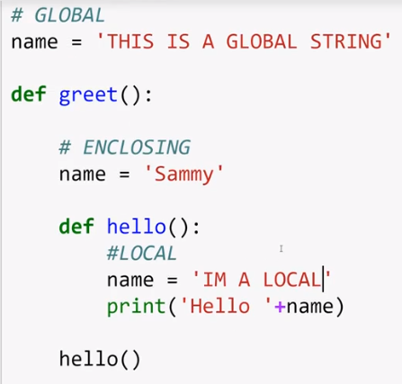

1) Local : is the variable in my local function? 🡪 def, lambda 안에만 있는지

ex) lambda num : num**2 의 num

2) Enclosing function locals : def, lambda 안 밖을 다 찾아봄.

3) Global (module) : top-level of a module file or declared global in a def within a file

4) Built-in (Python) : built-in names module : open, range, SyntaxError

🡪 len 같은 함수는 built-in이니 overwrite를 하지 않도록 하는 것이 중요하다.

예시)

name = ‘This is a global string’ 🡨 셋째, global한 친구다. 밑에 enclosing function local이 comment처리되면 이 친구가 가운데 name으로 들어간다.

def greet( ):

name = ‘Sammy’ 🡨 둘째, enclosing function local. 밑의 name이 이 def로 enclose되었으므로! 만약 이 부분이 # 처리되면

def hello( ):

print (‘Hello ’ + name) 🡨 시작!! local에 name assign된 것이 없넹 ㅜㅜ

hello( )

greet( )

- 직관 : 괄호가 여러 개 일 때, 작은 괄호부터 먼저 계산하는 거랑 느낌이 비슷하다!

- 순서도 중요하다.

x = 50

def func (x):

print(f'this is {x}')

🡪

func(x)를 하면

>> this is 50 나온다.

밑에 꺼를 추가해보자.

# Local reassignment!

x = 200

print (f'I Just locally changed X to {x}')

🡪 func(x)를 하면

>> this is 50

I Just locally changed X to 200 가 나온다.

그런데 여기서

print (x) 하면 이것은 저 함수보다 higher scope에 있기 때문에 50이 나오게 된다. local scope의 200이 밖의 x에 영향을 미치지 못한다.

- local variable에서 바꾼 것이 global variable에 영향을 미치게 하고 싶을 때,

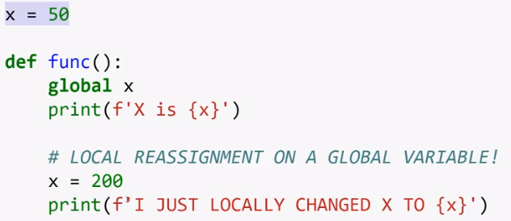

🡪 global x라고 하면

안에서 x를 바꾸면 밖의 x가 바뀐다.

global x를 쓰는 것은 비추다.

대신에

def func(x)

print (f’X is {x}’)

x= ‘NEW VALUE’

return x

x = func(x) 🡨 clear reassignment !!

이렇게 해서 global을 바꾸는 것이 낫다. 안 그러면 자기도 모르게 어떤 x가 바뀌었는지 모르게 될 수도 있다.

4. *args and **kwargs

- 정의 : arguments and keyword arguments

- 목적 : 여러 변수를 함수에 지정하고 싶은데, 몇 개인몇 정확히 모르거나, 많을 때! 그때는 * / ** 를 쓴다!

outside library를 사용할 때 특히나 도움이 된다. 그리고 무엇보다도 arbitrary number of argument를 가지게 하기 때문에, **variable을 predefine할 필요가 없다**.

**(1) *args**

- 문제 :

def myfunc(a,b):

# Returns 5% of the sum of a and b

return sum((a,b))*0.05

myfunc(40,60)

- 만약에 2개의 숫자 보다 더 많은 숫자들을 넣고 싶다면 어떻게 해야하는가?

def myfunc(a, ,b,c=0,d=0,e=0) 을 계속하는데는 한계가 있다.

- 해결 : 그래 너가 쓰고 싶은 만큼 많이 쓸 수 있고, 그것은 **tuple**형태로 인식될 것이다!!!! 🡪 sum(tuple)도 할 수 있고, iteration도 가능하다.

🡺 myfunc(1,3,4,5,7,6,5) 이렇게 막 넣으면 된다.

def myfunc(*args):

return sum(args)*0.05

🡪 arg를 다른 알파벳으로 바꿔도 괜찮다. 그러나 convention으로 *arg을 쓰자.

def myfunc(*spam) :

return sum(spam )*0.05

**(2) **kwargs**

- 정의 : 위의 args가 tuple로 값 여러 개를 집어 넣을 수 있게 하는 것처럼, keyword args는 dictionary로 여러개를 넣을 수 있게 한다.

- 예제 :

def myfunc(**kwargs):

if 'fruit' in kwargs:

print('My favorite choice is { }'.format(kwargs['fruit']))

else:

print('Hello')

🡪 dictionary도 print할 수가 있구나!!!

myfunc(fruit='apple', veggie='lettuce', country=’Korea’)

🡺 따음표가 key에 없는게 신기하지 않는가.

(3) *args, **kwargs 같이 쓰는 경우

def myfunc(*args, **kwargs):

print ('I would like {}{}'.format(args[0],kwargs['food']))

와!!! 같이 쓰는 게 예술이다!!!

myfunc(10, 20, 30, fruit=’orange’, food=’eggs’, animal=’dog’)

- 주의사항 : 다만!! 이 순서대로 해야 한다. *args를 먼저 쓰고, **kwargs를 나중에 써야 한다!

5. Object oriented programming(OOP) 🡺 function을 정의했듯이, method를 정의하는 것이로구나.

5.1. Object(class)의 기본

- 목적 : create their own objects that have methods and attributes. Object에는 attribute를 달 수도 있고, method를 달 수도 있구나!!

- 필요성 : function만으로는 organization과 repeatability에 충분치 않다.

- 형식 : ~~~.method_name( )

class NameOfClass( ): 🡨 모든 단어를 대문자로!! function, variable은 소문자랑 _(underscore)

def **__init__** (self, param1, param2) :

self.param1 = param1

self.param2 = param2

def some_method (self):

# perform some action

print (self.param1)

🡪 self keyword

- User defined object 만들기

class Dog():

def __init__(self,breed):

self.breed = breed

class Dog( ): 🡨 Dog 가 object이다.

def __init__(self, breed) : 🡨 class안에 있으므로 method라고 부른다. 여기 안에 쓰는 것을 attribute라고 한다. init의 뜻은 constructor of class이다. init은 method 중 하나다. Self은 instance of the object itself이다.

self . breed = mybreed

# We take in the **argument** mybreed

# **assign** it using self.attribute_name

>> self = Dog( mybreed = ‘Lab’)

🡪 mybreed는 assign을 할 때 사용한다.

🡺 그거를 쓰려면 my_dog. breed로 불러야 한다.

🡪 3개로 똑같이 쓰는게 좋다.

def __init__(self, breed):

self.breed = breed

- __init__은 초기값 설정이다. 외부에서 입력해주느냐 아니면 이미 주어진 값이 있게 하느냐를 설정할 수 있다.

|  |
| --- |
| 1) 외부에서 input을 괄호안에 넣어주어야 하는 예  class Dog( ):  def __init__(self, breed, name, spots):  self.breed = breed  self.name = name  2) 값을 더해나가야 하는 예, 초기는 0 or [ ]  class Hand:  def __init__(self): # 이거는 초기값 설정이었구나!!  self.cards= []  self.value=0  self.aces=0    def add_cards(self, card):  # self.cards.append(card) # card 를 string으로 더하기  a=card.split(' of ')[0]  print(values[a])  self.cards.append(values[a])  return self.cards  3) 아이에 list로 왕창 넣어놓는 예 :  suits = ('Hearts', 'Diamonds', 'Spades', 'Clubs')  ranks = ('Two', 'Three', 'Four', 'Five', 'Six', 'Seven', 'Eight', 'Nine', 'Ten', 'Jack', 'Queen', 'King', 'Ace')  values = {'Two':2, 'Three':3, 'Four':4, 'Five':5, 'Six':6, 'Seven':7, 'Eight':8, 'Nine':9, 'Ten':10, 'Jack':10,  'Queen':10, 'King':10, 'Ace':11}  class Deck():  import random  def __init__(self):  self.deck=[]  for suit in suits:  for rank in ranks:  self.deck.append(f"{rank} of {suit}") |

5.2. Class attribute

- 만들어 보자.

class Dog( ):

def __init__(self, breed) :

self.breed = breed

>> my_dog = Dog(breed = ‘Lab’ )

>> type(my_dog)

__main__.Dog 🡨 Dog class에 있구나!

my_dog.breed

>> ‘Lab’

- attribute를 더 늘려보자.

|  |
| --- |
| class Dog( ): 🡨 괄호 없어도 되지만, 있는 걸로!!  # CLASS OBJECT ATTRIBUTE  # SAME FOR ANY INSTANCE OF A CLASS  # self keyword가 없다.  species = ‘mammal’  def __init__(self, breed, name, spots):  self.breed = breed  self.name = name    # Expect Boolean True/False  self.spots = spots  >> my_dog = Dog(breed = ‘lab’, name = ‘Sammy’, spots = ‘No Spots’ |

>> my_dog.species 가 생긴다!!

‘mammal’이다.

- type control을 어떻게 하느냐 : 나중에!

5.3. Class methods

- methods : functions defined inside class that is used to do operations that can utilize the attribute of the object we created.

- operations / actions : function과의 차이점은 class안에 있다는 점이다.

- 형식 :

class Dog():

def __init__(self, breed, name):

self.breed = breed

self.name = name

def bark(self):

print("Mung!")

- 실행하려면 괄호가 있어야 한다.

my_dog.bark( )

🡪 그런데 object의 attribute랑 연관시키는 것이 요긴하다.

|  |
| --- |
| <대표 예제>  class Dog():  def __init__(self, breed, name):  self.breed = breed  self.name = name  def bark(self):  print("Mung! My name is { }".format(self.name))  >> my_dog = Dog()  >> my_dog.bark() |

🡪 조심할 것은 reference를 할 때, 그냥 name으로 하면 안되고 self.name을 해야 한다는 것이다.

- method 안에 다가 새로운 변수를 넣어도 된다.

class Dog():

def __init__(self, breed, name):

self.breed = breed

self.name = name

def bark(self, **number**):

print("Mung! My name is {} and the number is {}".format(self.name, number))

- 예2: Circle을 통해서 다시 연습해보자

class Circle():

# Class object attribute

pi = 3.14

def __init__(self, radius=1): 🡪 reference값을 미리 줘도 된다!!

self.radius = radius

self.area = radius * radius * Circle.pi

# Method

def get_circumference(self):

return self.radius * Circle.pi * 2

- Class object attribute를 class 안에서 불러오기 위해서는 self.pi를 해도 되지만, 관습적으로 Circle.pi 라고 class이름을 붙여서 한다.

>> my_circle.get_circumference()

>> my_circle.area

- 기울기, 거리 함수 만들기 (내 방법)

🡺 return을 꼭 붙이자!!!

|  |
| --- |
| class Line():  from math import sqrt  def __init__(self, coor1, coor2):  self.coor1=coor1  self.coor2=coor2    def distance(self):  return sqrt((self.coor1[0]-self.coor2[0])**2 + (self.coor1[1]-self.coor2[1])**2 )    def slope(self):  return (self.coor2[1]-self.coor1[1])/(self.coor2[0]-self.coor1[0])  >> |

🡪 이렇게 하면 안된다!! 너무 복잡해져!!

def __init__(self, coor1,coor2):

self.coor1 = coor1

self.coor2 = coor2

def distance(self):

x1, y1 = self. coor1

x2, y2 = self. coor2

return ~~~

🡪 이렇게 하거나 아니면

def __init__ (self, coor1, coor2)  
 self.x1 = coor1[0]

self.x2 = coor2[0]

self.y1 = coor1 [1]

self.y2 = coor2 [1] 로 하면 된다!

🡪 그러면 아래에서 self.x1 self.x2 로 받아야 한다. 그런데 그거 보다는 x1, x2하는게 낫지

- 심화 : attribute가 method로 인해서 변하게 하는 방법

|  |
| --- |
| class Simple():    def __init__(self, value):    self.value = value    def add_to_value(self, amount):    self.value = self.value + amount  print (‘We just added { } to your value’.format(amount))  >> mevalue= Simple(500)  >> mevalue.value 🡸 attribute는 ( ) 안 해도 된다.  500  >> mevalue.add_to_value(30)  >> mevalue.value  530 |

- 심화 : 회계도 class로 쉽게 처리할 수 있다!!

class Account():

def __init__(self, owner, balance):

self.owner = owner

self.balance = balance

def __str__(self):

x = self.owner

y = self.balance

return f'Account owner: {x}' + '\n' f'Account balance: ${y}'

def deposit(self, amount):

self.balance += amount

print ("Deposit Accepted")

def withdraw(self, amount):

if self.balance < amount:

print ('Funds Unavailable!')

else :

self.balance -= amount

print ("Withdrawal Accepted")

5.4. Inheritance and polymorphism

- 목표 : make new class by using already defined class. Reuse code!!

**(1) Inheritance : base class 🡪 derived class**

class Dog(**Animal**): 🡨 괄호 안에다가 넣기!!

def __init__(self):

Animal.__init__(self)

print ("Dog created")

>> mydog = Dog( )

- 기존의 method를 재정의할 수도 있다.

|  |
| --- |
| <Inheritance 대표 예제>  class Animal:  def __init__(self):  print("Animal created")  def whoAmI(self):  print("Animal")  def eat(self):  print("Eating")  class Dog(Animal):  def __init__(self):  Animal.__init__(self)  print("Dog created")  def whoAmI(self):  print("Dog")  def bark(self):  print("Woof!") |

- 새롭게 더 추가할 수도 있다.

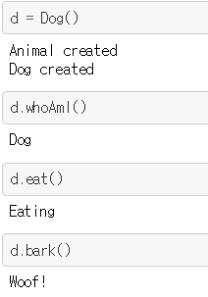

In this example, we have two classes: Animal and Dog. The Animal is the base class, the Dog is the derived class.

The derived class inherits the functionality of the base class.

🡪 It is shown by the eat() method.

The derived class modifies existing behavior of the base class.

🡪 It is shown by the whoAmI() method.

Finally, the derived class extends the functionality of the base class, by defining a new bark() method.

**(2) Polymorphism**

: 다른 object class가 같은 method name을 공유할 수 있다. polymorphism refers to the way in which different object classes can share the same method name, and those methods can be called from the same place even though a variety of different objects might be passed in.

- 자 이렇게 해보자

class Dog():

def __init__(self, name):

self.name = name

def speak(self):

return self.name + "says woof!"

class Cat():

def __init__(self, name):

self.name = name

def speak(self):

return self.name + "says meow!"

🡪 아하!! animal.speak()를 공유해도 아무 문제없이 잘 되는구나!!

>> niko = Dog ('niko')

felix = Cat ('felix')

>> print (niko.speak())

nikosays woof!

>> print(felix.speak())

felixsays meow!

- 다른 방법으로 **polymorphism**을 해보자.(대박!!!)

(1) iterate through class하는 방법

**for** pet **in** [niko, felix]:

print (type(pet))

print (pet.speak())

>>

<class '__main__.Dog'>

nikosays woof!

<class '__main__.Cat'>

felixsays meow!

(2) 방금 거를 아이에 다른 함수로 만들 수가 있다.

def pet_speak(pet):

print (pet.speak())

>> pet_speak(niko)

nikosays woof!

(3) 더 흔한 방법 : abstract classes, inheritance

🡪 only serve as a base class

🡪 instance를 만들지 않는 class이다.

- 나중에 종류가 다른 file을 열고 싶을 때 사용할 수 있다. csv, excel file 등을 열 때

class Animal():

def __init__(self, name):

self.name = name

def speak(self):

raise NotImplementedError("Subclass must implement this abstract method")

>> myanimal = Animal (‘fred’)

>> myanimal.speak( )

하면 error뜬다. raise를 나중에 배울 것이다!!

🡪 이거를 나중에 사용하려면

def Dog(Animal):

def speak(self):

return self.name+ “says woof!”

class Cat(Animal):

def speak(self):

return self.name+ "says meow!"

fido = Dog("Fido")

isis = Cat("Isis")

>> print (fido.speak())

Fido says woof!

>> print(isis.speak())

Isissays meow!

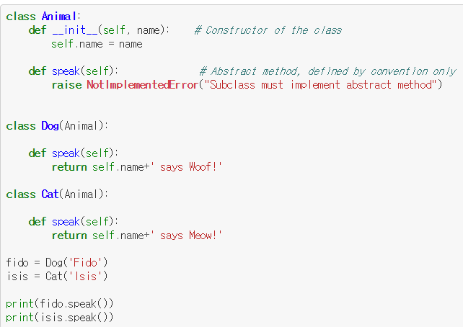

5.5. Special methods

- 목적 : built in operation을 user created object에서 사용하는 방법!!

How do I use my built-in python functions (len, print) in my own user defined object?

- 형식 :

class Book():

def __init__(self, title, author, pages):

self.title = title

self.author = author

self.pages = pages

def __str__(self):

return f"{self.title} by {self.author}"

🡪 너 string representation을 할 수 있니? 웅웅 __str__이 있기 때문에 가능하지

>> b = Book('python rocks', 'Jose', 200)

print (b)

>> python rocks by Jose

- len를 어떻게 할 것인가?

|  |
| --- |
| <와 새로운 함수까지 정의 가능?>  class Book():    def __init__(self, title, author, pages):  self.title = title  self.author = author  self.pages = pages    def __str__(self):  return f"{self.title} by {self.author}"    def __len__(self):  return self.pages  >> len(b)  200 |

- delete a book

del b

def __del__(self):

print ('A book object has been deleted')

🡪 이거를 추가하면

>> del b

A book object has been deleted

이렇게 뜨게끔 할 수 있다!

6. Error and exception handling / Debugging

6.1. Try and except

- 목적 : error가 있어서 모든 script가 멈추게 하는 것이 아니라, error를 보고하고 다시 진행하도록 할 수 있다.

- 형식 : try, except, finally keyword

try 🡪 block of code to be attempted

except 🡪 block of code if there is an error in try block

finally 🡪 final block of code to be executed, regardless of an error.

- 쉬운 예시 : int를 써야 하는데 str을 쓰는 경우

def add(n1, n2):

return n1+n2

>> n1 = 100

>> n2 = input("insert a number")

>> add(n1, n2)

print ("Something happened!")

TypeError: unsupported operand type(s) for +: 'int' and 'str'

🡪 이를 우회하는 방법 : print가 작동되도록!

**try** :

# WANT TO ATTEMPT THIS CODE

# MAY HAVE AN ERROR

result = 10 + "10"

**except** :

print("Hey it looks like you aren't adding correctly!")

>> Hey it looks like you aren't adding correctly!

- try - except - else 건법

try:

result = 10 + 10

except:

print("Hey it looks like you aren't adding correctly!")

else :

print ("Add went well!")

print(result)

>> Add went well!

20

🡪 여기서는 error가 나지 않았으므로 else로 바로 간다.

- 특정 error만 처리하는 방법

**try - except - except - finally**

try :

f = open('testfile','w')

f.write("Write a test line")

except TypeError:

print('There was a type error!')

except OSError:

print ('Hey you have an OS Error')

finally :

print ("I always run")

🡪 만약에

f = open (‘testfile’, ‘r’) 라고 하면

error가 생긴다

>> Hey you have an OS Error

I always run

- error명을 모르는 경우

try :

f= open(‘testfile’, ‘r’)

f.write (“Write a test line”)

except : # 어떤 error가 있던 간에

print (‘All other exceptions!’)

finally: # error가 있던 말던!!

# else:를 쓰면 error가 없을 때만!!

print (“I always run”)

- function안에서 한번 활용해보자.

input할 때!!!

def ask_for_int():

while True :

try:

result = int(input("please provide number: "))

except:

print ("Whoops That is not a number")

continue

else:

print("Yes thank you")

break

- 물어보기의 정석 :

|  |
| --- |
| def player_choice(board,player):  **position = 0**    while position not in [1,2,3,4,5,6,7,8,9] or not space_check(board, position):  try:  position = int(input('Player %s, choose your next position: (1-9) '%(player)))  except:  print("I'm sorry, please try again.")    return position |

- 비슷한 예 :

def ask():

while True :

try :

a = int (input ("give me an integer: "))

except :

print ('An error occured! Please try again!')

else:

print ('Thank you, your number squared is: %s' %(a**2))

break

🡪 while True 대신에 이렇게 쓸 수 있다.

waiting = True

while waiting :

try :

a = int (input(“please put in number”))

except :

print ('Thank you, your number squared is: %s' %(a**2))

continue

else :

waiting = False

6.2. raise

- 목적 : 우리가 함수를 만들면 exception statement를 우리가 직접 만들 수 있다! 우리의 메시지이다.

- 형태 : raise Exception(‘This is the error message.’)

- 예시 :

|  |
| --- |
| def boxPrint(symbol, width, height):    if len(symbol) > 1:  raise Exception('"symbol" needs to be a string of length 1')  if width < 2 or height < 2 :  raise Exception(‘”width” and “height” must be greater or equal to 2.’)  print(symbol * width)  for i in range(height-2):  print(symbol+(' ' * (width-2))+symbol)  print(symbol * width)    boxPrint('*', 15, 5)  boxPrint('**', 15, 5)  ******************************  ** **  ** **  ** **  ******************************  🡪 엄청 이상해 진다. 따라서 raise를 중간에 삽입한 것이다.  # error message를 저장하려면 **traceback.format_exc( )**  import traceback  try:  raise Exception(‘This is the error message’)  except:  errorFile = open(‘error_log.txt’, ‘a’) # append mode  errorFile.write(traceback.format_exc( ))  errorFile.close( )  print (‘The traceback info was written error_log.txt’) |

6.3. Assertion

- 목적 : sanity check이다.

- 형태 : assert ~~~조건~~~, 'This is an error'

>> AssertionError: This is an error

🡪 I assert that this statement always holds true, if not 이런 메시지를 띄워라.

🡺 assertion은 programmer error이다. raise는 user error을 나타날 때 쓰인다.

|  |
| --- |
| market_2nd = {'ns':'green', 'ew':'red'}  def switchLights(intersection):  for key in intersection.keys():  if intersection[key] == 'green':  intersection[key]='yellow'  elif intersection[key] == 'yellow':  intersection[key]='red'  elif intersection[key] == 'red':  intersection[key]='green'  **assert** 'red' in intersection.values(), 'Neither light is red!' + str(intersection)  # default는 red가 있어야 한다. 아니면 에러 메시지를 띄워라!  print(market_2nd)  switchLights(market_2nd)  print(market_2nd) |

- 요약 :

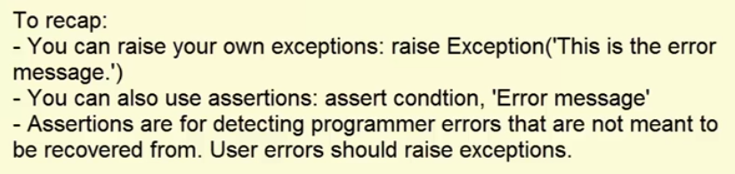

6.4. logging

- 목적 : 이것이 print function으로 하는 것보다 나은 이유! print를 #로 끌 필요가 없다. 한번에!!

**logging.disable(logging.CRITICAL)** 이걸로 하면 logging으로 되어있는게 다 안 나온다.

- 형태 : logging.basicConfig( )

이렇게만 써보자.

|  |
| --- |
| import logging  logging.basicConfig(level = logging.DEBUG, format = ‘%(asctime)s - %(levelname)s - %(message)s’ )  이 함수를 만들었다고 해보자.  def factorial(n):  total = 1  for i in range(n+1):  total = *= i  return total  print(factorial(5))  - 이거를 debugging하고 싶다면  import logging  logging.basicConfig(level=logging.DEBUG, format = '%(asctime)s - %(levelname)s-%(message)s')  **logging.debug('start of program')**  def factorial(n):  total = 1  for i in range(n+1):  total *= i  **logging.debug('i is %s, total is %s' %(i, total))**    **logging.debug('Return value is %s' %(total))**  return total  print(factorial(5))  **logging.debug('end of program')**  >> 2018-05-03 22:39:29,900 - DEBUG-start of program  2018-05-03 22:39:29,901 - DEBUG-i is 0, total is 0  2018-05-03 22:39:29,902 - DEBUG-i is 1, total is 0  2018-05-03 22:39:29,904 - DEBUG-i is 2, total is 0  2018-05-03 22:39:29,906 - DEBUG-i is 3, total is 0  2018-05-03 22:39:29,907 - DEBUG-i is 4, total is 0  2018-05-03 22:39:29,908 - DEBUG-i is 5, total is 0  2018-05-03 22:39:29,909 - DEBUG-Return value is 0  2018-05-03 22:39:29,910 - DEBUG-end of program  # 다 끄는 방법  **logging.disable(logging.CRITICAL)** |

- debug 단계는 이렇게 critical이 가장 높음

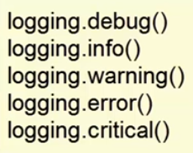

🡪 따라서 만약에 disable을 하고 싶을 때 단계를 나눠서 하고 싶으면 logging.disable(logging.info) 하면 info 보다 낮은 단계의 logging만 사라진다.

- 만약에 log를 text로 저장하고 싶으면

logging.basicConfig(**filename = ‘myProgramLog.txt’**, level = logging.DEBUG, format = ‘%(asctime)s - %(levelname)s - %(message)s’ )

- 요약 :

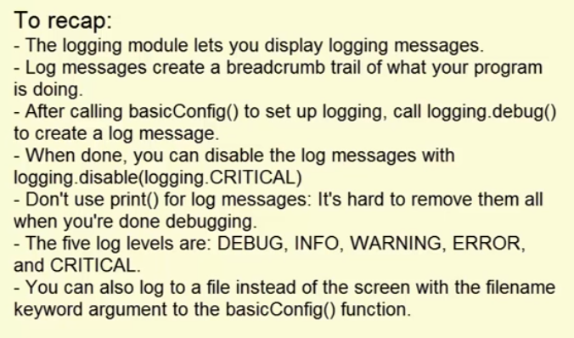

6.4.1. Python debugger

- 형태 : import pdb

>> **pdb.set_trace( )**

끝낼 때는 q를 넣으면 끝난다.

- 효용 : 진짜로 진짜로 powerful tool이다!!

- 더 자세한 사항 : <https://docs.python.org/3/library/pdb.html>

- 와 진짜 좋다!!!!

|  |
| --- |
| import pdb  x = [1,3,4]  y = 2  z = 3  result = y + z  print(result)  pdb.set_trace()  result2= y+x  print(result2) |

>>

5

--Return--

> <ipython-input-31-54c30df7978d>(8)<module>()->None

-> pdb.set_trace()

(Pdb) z

3

(Pdb) y+z

5

(Pdb) x+y

*** TypeError: can only concatenate list (not "int") to list

(Pdb) x

[1, 3, 4]

6.4.2. Idle Debugger

- Idle에서 debug - debugger

- stack,local,source,globals 다 체크

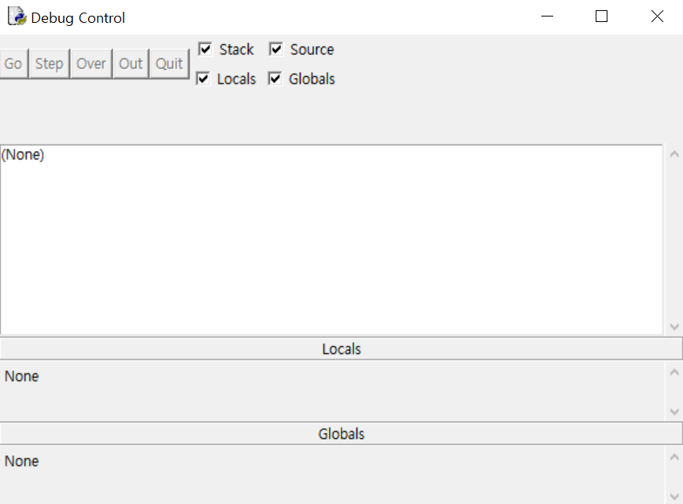

- over를 누르면 다음 줄로 간다.

- step in을 누르면 실행해준다.

- out을 누르면 그 함수에서 벗어난다.

- set break point를 오른쪽 버튼을 누르고 하면 멈춘다.

- pdb랑 비슷하다.

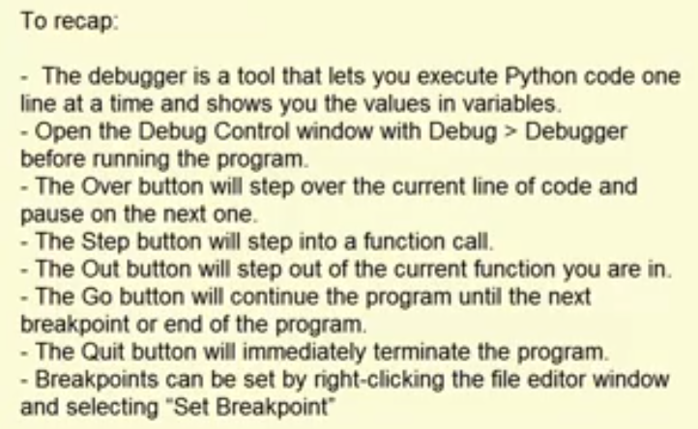

7. Unit testing

- 목적 : multi-file project를 할 때, update가 있게 되면 you can run your test files to make sure previous code still runs as expected

- pylint : This is a library that looks at your code and reports back possible issues.

🡪 하는 방법

command prompt

pip install pylint

- unittest : built-in library will allow to test your own programs and check you are getting desired outputs

- 예시 : 먼저 cap.py를 만든다.

def cap_text(text):

"""

Input a string

output the capitalized string

"""

return text.capitalize()

- 다음 test_cap.py를 만든다.

**import unittest**

import cap # get cap file

class TestCap(**unittest.TestCase**):

def test_one_word(self):

text = 'python'

result = cap.cap_text(text)

self.**assertEqual**(result, 'Python')

def test_multiple_words(self):

text = 'monty python'

result = cap.cap_text(text)

self.**assertEqual**(result, 'Monty Python')

if __name__ == '__main__':

unittest.main()

🡪 마지막 덩어리는 unittest를 실행하기 위한 문구같다. 정확히는 모르겠다. 아!! 이제 알겠다!!! 이 script를 import이 아니라, 직접 돌릴때는 이 unittest.main()이 실행되도록 한 장치이다.

명령 prompt에 가서

>>python test_cap.py를 하면 된다.

🡪 오류가 났구나!!

text.capitalize가 아니라 text.title()하면 된다!!!

중요한 것은

self.assertEqual(result, 'Python') 이다!!

8. Library install

- 방법 : anaconda prompt에서

>> pip install requests 🡨 request information

>> pip install colorama

>> python

>>> from colorama import init

>>> init()

>>> from colorama import Fore

>>> print(For.RED + "some red text")

google에서

python package for excel 으로 검색

🡪 download하고

🡪 package documentation

>> pip install openpyxl

>> python

>> import openpyxl

9. How to write modules and packages

- 목적 : how to create modules = .py script used in another .py script

package are a collection of modules

- 방법 :

mymodule.py

def my_func():

print ("Hey I am in mymodule.py")

<myprogram.py>

from mymodule import my_func

my_func()

<command prompt에서 directory 맞추고>

python myprogram.py

- package 만들기

먼저 폴더를 만든다.

MyMainPackage

SubPackage 폴더

안에다가 blank로

__init__.py라는 파일(안은 blank; 아무것도 없음)를 MyMainPackage랑 SubPackage 폴더 밑에 각각 만들어넣는다.

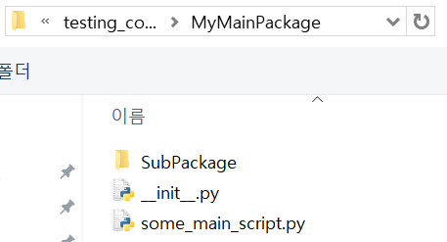

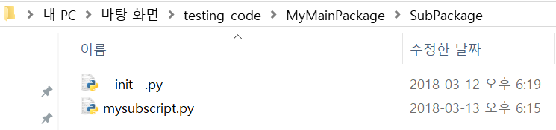

MyMainPackage랑 동급에서 있는 myprogram.py에서 (code를 돌리는 가장 중요한 script)

from MyMainPackage import some_main_script

from MyMainPackage.SubPackage import mysubscript

10. __name__, __main__ 이 무엇인가?

- 목적 : if __name__ == “__main__”: 은 언제, 어떻게 사용하는가? 특히, 큰 파일에서 사용한다. 모듈을 import할 때, function을 import로 사용하는지, original .py file로 사용하는지를 확인해야 한다.

- __name__의 의미 : .py file을 main script로 직접 돌리는 거면 built in variable인 __name__ = “__main__”이 되기 때문에, if로 찾을 수 있다.

🡺 import되는지 main에서 python .py로 돌린 것인지를 알 수 있다.

# one.py 파일

def func():

print('FUNC() IN ONE.PY')

print('TOP LEVEL IN ONE.PY')

if __name__ == '__main__':

print('ONE.PY is being run directly!')

else:

print('ONE.PY has been imported!')

>>python one.py

>> TOP LEVEL IN ONE.PY

ONE.PY is being run directly!

#two.py

import one

print('TOP LEVEL IN TWO.PY')

one.func()

if __name__ == '__main__':

print ('TWO.PY is being run directly!')

else :

print ("TWO.PY has been imported")

>> python two.py

>> TOP LEVEL IN ONE.PY

ONE.PY has been imported!

TOP LEVEL IN TWO.PY

FUNC() IN ONE.PY

TWO.PY is being run **directly**!

- 보통 사용 방법 :

def func():

print('FUNC() IN ONE.PY')

def function():

pass

def function2():

pass

if __name__ == '__main__':

# RUN THE SCRIPT!

function2()

function()

🡪 대박 유용!

11. Decorators

- 용도 : function에서 extra function을 추가할 때, on/off switch를 만들어줘서 기존의 함수를 지우거나, 복붙하지 않아도 되게끔 해주는 장치

- 형태 :

@some_decorator

def simple_func():

# Do simple stuff

return something

- decorator를 이해하기 위해서 필요한 중요 개념 :

(1) functions are objects that can be passed into other objects. 함수도 object이므로 다른 새로운 함수에 배정할 수 있다.

(2) 함수 안의 함수를 정의하고 return하는 건법

(3) function을 argument로 pass할 수 있다. passing in a function as an argument

(1) Demonstration

def hello():

print(‘Hello!’)

greet = hello

하면

del hello 하더라도

>> greet

‘Hello!’

(2) Demonstration : 만약에 함수 안에 함수를 정의하고 그 함수를 return해도 같은 효과가 있게 된다.

def cool():

def super_cool():

return 'I am super cool!'

return super_cool

>> new_func = cool( )

>> new_func 🡪 <function __main__.cool.<locals>.super_cool>

>> new_func()

'I am super cool!' 🡨 super_cool 함수를 받는다.

(3) 함수에서 함수를 argument로 받는 경우!!

def other(some_def_func):

print('Other code runs here!')

print(some_def_func())

>> other(hello)

Other code runs here!

Hi Jose!

- 자 이제 이 3가지 원리로 decorator를 만들어보자.

🡪 직관. 선물을 wrapper처럼 하는 거랑 같다.

|  |
| --- |
| <decorator function>  def new_decorator(original_func): # 함수를 변수로(3)    def wrap_func():    print ('Some extra code, before the original function')    original_func()    print ('Some extra code, after the original function!')    return wrap_func # 안의 함수를 return (2)  >>  def func_needs_decorator():  print ("I want to be decorated!")  >> decorated_func = # 이렇게 assign한다.(1) new_decorator(func_needs_decorator) |

- 대박!! 위에꺼를 간단하게 이렇게 다시 쓸 수 있다.

|  |
| --- |
| <decorator function>  def new_decorator(original_func): # 함수를 변수로(3)    def wrap_func():    print ('Some extra code, before the original function')    original_func()    print ('Some extra code, after the original function!')    return wrap_func # 안의 함수를 return (2)  >>  **@new_decorator**  def func_needs_decorator():  print(“I want to be decorated!”)  **@new_decorator 랑 아래의 한 줄이 같은 것이다!**  decorated_func = new_decorator(func_needs_decorator) |

- 이렇게 하면(decorator) 장점은 무엇인가?

- 다른 사람들이 library에서 만든 decorator를 @로 바로 쓸 수 있다.

- 그리고 안 쓰고 싶을 때에는 #을 해서 없애버릴 수 있다.

- 웹 프로그래밍에서 많이 쓰인다.

- Flask(<http://flask.pocoo.org/>) : You can use Flask to create web pages with Python (as long as you know some HTML and CSS) and they use decorators a lot!( <http://flask.pocoo.org/docs/0.12/patterns/viewdecorators/>)

- Django : <https://www.djangoproject.com/>

- Framework이 무엇인가 : A framework is a type of software library that provides generic functionality which can be extended by the programmer to build applications.

- API와 framework의 차이점 : An API is a piece of software that a developer can use in his or her application. A framework is more encompassing: your entire application is structured around the framework (i.e. it provides the framework around which you build your software)

12. Advanced python modules

12.1. Collections 모듈

12.1.1. Counter

Counter 🡨 이거 내가 좋아하는 module임!

>> from collections import **C**ounter

- list도 됨

a_list= [1,1,2,3,4,5,6,7,6,5,4,4,3]

from collections import Counter

Counter(a_list)

>> Counter({1: 2, 2: 1, 3: 2, 4: 3, 5: 2, 6: 2, 7: 1})

- string도 됨

s = 'asssssasvavdsadfasdvsdfasdf'

Counter(s)

>> Counter({'a': 6, 'd': 5, 'f': 3, 's': 10, 'v': 3})

- split해서 word도 할 수 있다.

s='How many times does each word show up in this sentense word word up up'

words = s.split()

Counter(words)

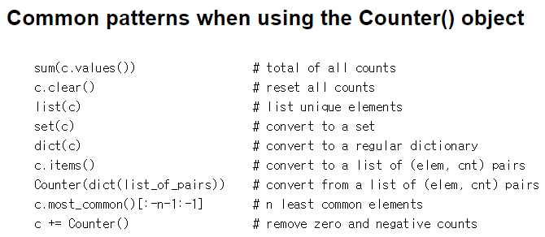

c = Counter(words)

c.most_common(2) 🡪 최빈값 2개

sum(c.values()) 🡪 total count

list(c) 🡪 안겹치게 list로

set(c) 🡪 안겹치게 set로

dict(c) 🡪 Counter를 dictionary로

c.items 🡪 (element, cnt)의 list로!

12.1.2. defaultdict

- 무엇인가? : dictionary like object which provides first argument as a default data type

- 사용하는 이유 : 와 옛날에는 dictionary를 쓸 때 항상 다 key와 value를 입력해야지 쓸 수 있는 줄 알았다. 예를 들면, list에서 a_list = [ ]로 쓰는 것처럼. 혹은 counter = 0 처럼. 하지만 여기서의 모듈을 쓰면 dictionary를 key를 다 미리 0으로 세팅할 필요가 없다!!! 대박이다.!!!

- 사용 :

>> from collections import defaultdict

- 만약에 dictionary를 정의할 때, d = {'k1':1}라고 하고 d[‘k2’]라고 하면 어떻게 될까?

🡪 key error가 난다. 정의된 것이 없기 때문이다.

|  |
| --- |
| from collections import defaultdict  d = **defaultdict(object)** |

🡪 이렇게 하면!!!

d[‘one’]을 하더라도 error가 안난다!!!

- 만약에 모든 value 값을 0으로 만들고 싶다면

|  |
| --- |
| d = defaultdict(lambda : 0 ) |

🡪 와 이걸 옛날에도 알았다면!!

>> 물론 d[‘two’] = 2로 하면 바뀐다.

12.1.3. OrderedDict

- 용도!!! : dictionary는 원래 mapping이기 때문에 order가 없었다. 그러나, 이를 사용하면 ordered하게 된다!! 이것도 정말 대박이다!!!!!

- 원래 하던 방식 :

d = {}

d['a']=1

d['b']=2

d['c']=3

d['d']=4

d['e']=5

이렇게 하면

>>> for k,v in d.items():

print (k,v)

이렇게 하면 순서가 뒤죽박죽이 되어서 나온다.

그러나, OrderedDict( )를 정의하면 집어넣어 준 순서대로 순서를 기억하게 된다. list에 append한 것처럼.

|  |
| --- |
| from collections import OrderedDict  d = OrderedDict()  d['a']=1  d['b']=2  d['c']=3  d['d']=4  d['e']=5  for k,v in d.items():  print (k,v)  🡪 순서대로 나온다. |

- 주의 사항 : 만약에

d1=OrderedDict( )

d1[‘a’] = 1

d1[‘b’] = 2

d1=OrderedDict( )

d2[‘b’] = 2

d2[‘a’] = 1

이렇게 하고 d1 == d2

하면 false가 나온다.

12.1.4. named tuple

- 목적 : tuple에서 index가 뭔지 알아보기가 힘들때! class를 엄청 간단하게 만든다고 보면 된다.

🡪 You can basically think of namedtuples as a very quick way of creating a new object/class type with some attribute fields.

- 형태 : from collections import namedtuple

- 예시 :

|  |
| --- |
| from collections import namedtuple  Dog = namedtuple(‘Dog’, ‘age breed name’) # 띄어쓰기로 각각을 구분하는게 신기하다.  sam = Dog(2, ‘Lab’, ‘Sammy’)  혹은  sam = Dog(age=2, breed = ‘Lab’, name= ‘Sammy’)  하면  >> sam  Dog(age=2, breed='lab', name='sammy') |

12.2. Datetime 모듈

- 형태 : import datetime

- datetime.time(시간, 분, 초)  
t = datetime.time(5, 25, 1)

- 다양한 연습

datetime.time.min 🡪 00:00:00

datetime.time.max 🡪 datetime.time(23, 59, 59, 999999)

print(datetime.time.resolution) 🡪 0:00:00.000001

|  |
| --- |
| import datetime  datetime.time(시, 분, 초)  datetime.date(년, 월, 날짜)  🡪 datetime.date.today( ) |

- tuple형태로 나타내고 싶을 때,  
t = datetime.date.today( )  
t.timetuple( )

🡪 time.struct_time(tm_year=2018, tm_mon=3, tm_mday=26, tm_hour=0, tm_min=0, tm_sec=0, tm_wday=0, tm_yday=85, tm_isdst=-1)

- 년도와 달

t.month

t.day

t.year

- date object를 변화시키고 싶을 때,

d1 = datetime.date(2018, 3, 26)

print (d1)

d2 = d1.**replace**(year = 1990)

print (d2)

- 날짜 계산도 가능하다!

d1=datetime.date(1992,1,12)

d2=datetime.date(2018,3,26)

d2-d1

🡺 datetime.timedelta(9570)

🡪 거의 만일 정도 살았구나!

내가 만든 얼마나 살았는지 앱!

|  |
| --- |
| def total_life():  import datetime  #from dateutil import relativedelta  d1=input("What is your birthdate? YYYY/MM/DD")  d2=input("Until what age do you want to live? : ex) 80")  d3=datetime.date.today()  a1=d1.split('/')  #print(a1)  d1=datetime.date(int(a1[0]),int(a1[1]),int(a1[2]))  d4=d1.replace(year= int(a1[0])+int(d2))  days_1=str(d3-d1)  days_1=days_1.split()[0]  weeks_1=int(days_1)/7  days_2=str(d4-d3)  days_2=days_2.split()[0]  weeks_2=int(days_2)/7  percent = int(days_1)/(int(days_1)+int(days_2))*100  print ("Past : You have %s more days, which is %0.0f weeks" %(days_1, weeks_1))  print ("Future : You have %s more days, which is %0.0f weeks" %(days_2, weeks_2))  print("You have lived %0.0f percent of your life" %(percent)) |

12.4. Timing your code

- 목적 : 코드 돌리는데 얼마나 오래 걸리는지 알 수 있다.

- 형태 : import timeit

- 사용 방법 :

"-".join(str(n) for n in range(100)

이거의 속도를 측정해보자.

|  |
| --- |
| timeit.timeit(‘ “-“.join ( str(n) for n in range(100))’, number=10000 )  🡪 number가 필요한 이유는 1번으로는 정확한 측정이 어렵기 때문이다. |

- list comprehension 방법이랑 비교를 해보자.

timeit.timeit.(‘ “-“.join([str(n) for n in range(100)]), number = 10000)

- map 방법이랑 시간 차이를 비교를 해보자.

timeit.timeit(‘ “-“.join(map(str, range(100))’, number =10000)

🡪 제일 빠르다. 왜냐하면 iterator니까 직접 긴 list를 저장할 필요가 없기 때문이다.

- 와 신기하게 join은 list가 아니라 range도 가능하네. Iterator도 가능하구나!!

- %timeit ~~~~

🡪 jupyter notebook으로 했다.

- 더 알고 싶다면

<https://docs.python.org/3/library/timeit.html>

12.5. Regular expressions module

- 목적 : common parsing. 만약에 regular expression을 사용하지 않는다면 이렇게 길게 짜야한다.

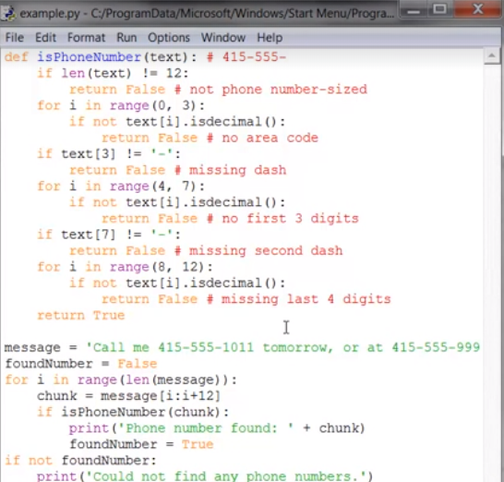

- 더 알고 싶다면 : <https://docs.python.org/3/library/re.html#regular-expression-syntax>

<http://www.tutorialspoint.com/python/python_reg_expressions.htm>

<https://github.com/Pierian-Data/Complete-Python-3-Bootcamp/blob/master/13-Advanced%20Python%20Modules/05-Regular%20Expressions%20-%20re.ipynb>

- 형태 : import re

|  |
| --- |
| # compile  phoneNumRegex = re.compile(r'\d\d\d-\d\d\d-\d\d\d\d')  # search  mo = phoneNumRegex.**search**(message)  # findall |

**12.5.1. 기초 함수**

**(1) re.compile**

- r(raw string)을 쓰는 이유는 r’ ‘ 을 해야 안에 \가 있더라도 \n, \t, \r 등으로 오인을 받지 않기 때문이다.

phoneNumRegex = re.compile(r'\d\d\d-\d\d\d-\d\d\d\d')

- compile 🡪 regex object를 만들 수 있다.!

- mo.group( )을 쓰면 알 수 있다.

-

|  |
| --- |
| import re  message = 'Call me 413-335-3456 tomorrow, or at 434-434-2345'  phoneNumRegex = re.compile(r'\d\d\d-\d\d\d-\d\d\d\d')  - 이것은 jose가 가르쳐준 방법  # match object는 mo에 저장하자.  mo = re.search(phoneNumRegex, message)  # 이거를 이렇게 표현할 수도 있다.(compile을 했기 때문이다.)  **mo = phoneNumRegex.search(message)**  print(mo.group())  # 434-434-2345  # 그런데 search는 첫번째 매칭되는 경우만 알 수 있다.  # 매칭되는 모든 경우를 알고 싶으면 findall을 해야 한다. 매칭되는 것의 list를 뽑아준다.  mo = phoneNumRegex.findall(message)  print(mo)  ['413-335-3456', '434-434-2345'] |

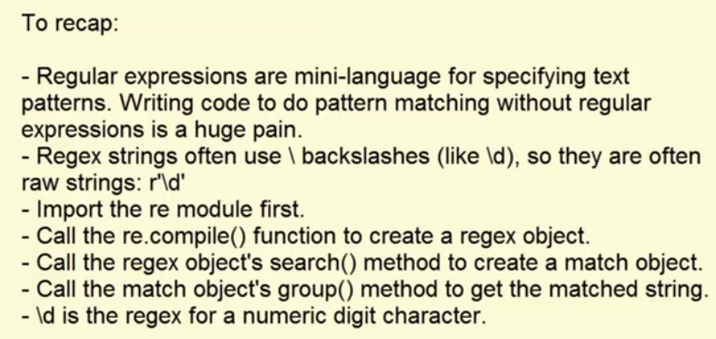

**(1-2) re.compile(~~~ , re.VERBOSE)**

# re.compile( , re.VERBOSE)

re.compile(r'''

(\d\d\d-)| # area code with parenthesis, with dash

(\(\d\d\d\)) # -or with parens, no dash

- # first dash

\d\d\d # first 3 digits

- # second dash

\d\d\d\d # last 4 digits''', re.VERBOSE)

**(1-3) re.compile(~~~ , re.IGNORECASE)**

**(1-4) re.compile(~~~, re.DOTALL)**

**(1-5) 다 쓰려면 : | (bitwise operator)**

re.compile(~~~, re.IGNORECASE | re.DOTALL | re.VERBOSE )

**(2) re.search**('hello', 'hello world!')

>> <_sre.SRE_Match object; span=(0, 5), match='hello'>

- 처음 만난 같은 거를 찾을 수 있게 해준다.

🡪 괄호 속에 search하고 문구를 쓰고, 그 전체 pool을 쓰고.

|  |
| --- |
| import re  patterns = ['term1','term2']  text = 'This is a string with term1, but not the other term'  for pattern in patterns:  print('Searching for "%s" in:\n "%s"\n' %(pattern,text))    #Check for match  if **re.search**(pattern,text):  print('Match was found. \n')  else:  print('No Match was found.\n') |

>> Searching for "term1" in:

"This is a string with term1, but not the other term"

Match was found.

Searching for "term2" in:

"This is a string with term1, but not the other term"

No Match was found.

🡪 이렇게 re.search는 object이다. True, False와 같이 사용할 수 있다.

- 단순한 boolean은 아니다.

match = **re.search**(patterns[0], text)

>> type(match)

_sre.SRE_Match

- index도 알 수 있다.

match.start()

>> 22

match.end()

>> 27

**(3) re.split**

- split!! 기능!! regular expression도 split이 가능하다!!

기존 split이 굉장히 비슷하다.

|  |
| --- |
| split_term = '@'  phrase = 'What is your email, is it [hello@gmail.com](mailto:hello@gmail.com)?'  >> **re.split**(split_term, phrase)  ['What is your email, is it hello', 'gmail.com?'] |

🡪 @가 없어진다!

**(4) findall method**

- 몇번 들어가 있냐는 것을 찾고 싶을 때,

|  |
| --- |
| len_a=**re.findall**('match','Here is one match, here is another match')  >> len(len_a)  2 |

🡪 len을 찾으면 된다.

- re.findall로 함수를 만들어보자.

|  |
| --- |
| def multi_re_find(patterns, phrase):  “””Takes in a list of reg expression patterns  Prints a list of all matches “””  for i in patterns :  print (‘Searching the phrase using the re check : %r’ %(i) )  print ( re.findall (pattern, phrase) )  print ( ‘\n’ ) |

- combine된 object로 findall 해보기

|  |
| --- |
| resume = '''  555-555-5555, 666-666-6666,  7  888-888-8888  '''  phoneRegex = re.compile(r'\d\d\d-\d\d\d-\d\d\d\d')  phoneRegex.findall(resume)  Out[62]: ['555-555-5555', '666-666-6666', '888-888-8888']  # 만약에 그룹으로 묶게 되면 tuple의 list로 나온다.  phoneRegex = re.compile(r'(\d\d\d)-(\d\d\d-\d\d\d\d)')  phoneRegex.findall(resume)  Out[64]: [('555', '555-5555'), ('666', '666-6666'), ('888', '888-8888')]  # 만약에 group으로 전체를 다 씌운다면 괄호로! tuple이 한 항이 더 는다.  phoneRegex = re.compile(r'((\d\d\d)-(\d\d\d-\d\d\d\d))')  phoneRegex.findall(resume)  Out[67]:  [('555-555-5555', '555', '555-5555'),  ('666-666-6666', '666', '666-6666'),  ('888-888-8888', '888', '888-8888')] |

**(5) sub(pattern, string)** 🡨 찾아서 고치는 방법(replace)

|  |
| --- |
| # 찾아서 수정을 하고 싶다고 치자.  import re  sstring='Agent Alice gave the secret documents to Agent Bob'  namesRegex = re.compile(r'Agent \w+')  namesRegex.findall(sstring)  namesRegex.sub('DEDACTED', sstring)  # 살짝 이름 첫글자만 남기고 바꾸고 싶다. \1이라는 것은 group 1이라는 것이다.  namesRegex = re.compile(r'Agent (\w)\w+')  namesRegex.sub(r'Agent \1****', sstring)  # group을 두개 만들어볼까?  nRegex = re.compile(r'Agent (\w)\w*(\w)')  nRegex.sub(r'Agent \1***\2', sstring) |

**<단위로 나누는 방법>**

**12.5.2. groups**

- 핵심 : 괄호를 통해서 compile 내부에서 다시 group을 나눌 수 있다. 🡪 findall 할 때 굉장히 중요해진다. 그리고 (.*)라는 치트키를 쓸 수 있게 해준다.

- mo.group()은 match object를 보여준다.

|  |
| --- |
| import re  regex = re.compile(r'\d\d\d-\d\d\d-\d\d\d\d')  mo = regex.search('My number is 415-555-4434')  mo.group()  # WOW!!!!! regex에서도 separate group을 만들 수 있다.  regex1 = re.compile(r'(\d\d\d)-(\d\d\d-\d\d\d\d)')  mo1 = regex1.search('My number is 415-555-4434')  print(mo1.group())  mo1.group(1)  #Out[50]: '415'  mo1.group(2)  #Out[51]: '555-4434'  # 만약에 group이 아닌 진짜 괄호가 있으면 escape해야 한다.  regex2 = re.compile(r'\(\d\d\d\) \d\d\d-\d\d\d\d')  mo2 = regex2.search('My number is 415-555-4434')  print(mo2.group())  #AttributeError: 'NoneType' object has no attribute 'group'  mo2 = regex2.search('My number is (415) 555-4434')  mo2.group()  #Out[66]: '(415) 555-4434'.group(2) |

**12.5.3. pipes : |**

- prefix를 공유하는 것을 찾을 때 요긴하다.

|  |
| --- |
| # prefix를 찾고 싶을때!!  batRegex = re.compile(r'Bat(man|mobile|copter|bat)')  mo = batRegex.search('Batmobile lost a wheel Battle')  mo.group()  # Out[69]: 'Batmobile'  mo.group(0)  #Out[72]: 'Batmobile'  mo.group(1) # 왜 그런지는 모르겠지만 (1)을 넣으면 prefix를 제외한 게 나온다.  #Out[70]: 'mobile' |

- 정리 :

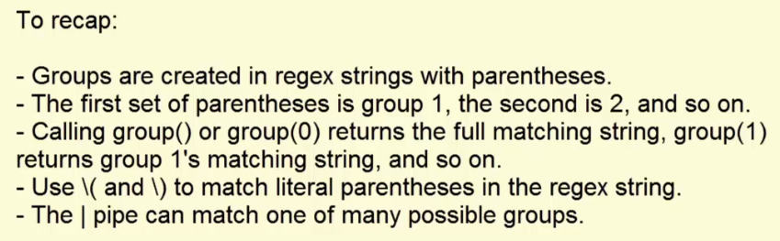

25강부터 29강까지 포함시키기

**12.5.4. 문법**

**(1) repetition syntax**

- ? 🡺 Using ? means the pattern appears zero or one time. 있었나?

|  |
| --- |
| (1)  import re  batRegex = re.compile( r'Bat(wo)?man')  mo = batRegex.search('the adventure of Batman')  mo.group( )  # Out[6]: 'Batman'  (2) 예시2  phoneRegex = re.compile(r'(\d\d\d-)?\d\d\d-\d\d\d\d')  🡪 만약에 물음표를 기능이 없도록 만들고 싶으면 escape하면 된다.  mo = phoneRegex.search('My number is 444-5555')  mo.group()  (3) 예시3  regex = re.compile(r'dinner\?')  mo = regex.search('when do you want dinner?')  mo.group() |

- * 🡺 A pattern followed by the meta-character * is repeated zero or more times. (0번 이상!!!)

|  |
| --- |
| batRegex = re.compile( r'Bat(wo)*man')  mo = batRegex.search('the adventure of Batman')  mo.group()  # Out[6]: 'Batman'  mo = batRegex.search('the adventure of Batwoman')  mo.group()  mo = batRegex.search('the adventure of Batwowoman')  mo.group() |

- + 🡺 Replace the * with + and the pattern must appear at least once. (1번 이상!!)

|  |
| --- |
| regex = re.compile(r'\+\*\?')  regex.search('I learned about +*?') |

- { } 🡺 For a specific number of occurrences, use {m} after the pattern, where m is replaced with the number of times the pattern should repeat.

|  |
| --- |
| (1) 예시1 : 3번씩 반복하게 해보자!  haRegex = re.compile(r'(Ha){3}')  haRegex.search('He said HaHaHa')  (2) 예시2 : 물음표도 같이 있군!  phoneRegex = re.compile(r'((\d\d\d-)?\d\d\d-\d\d\d\d(,)?){3}')  mo = phoneRegex.search('111-2222,222-222-2222,333-3333')  mo.group()  (3) minimum, maximum repetition  haRegex = re.compile(r'(Ha){2,5}')  mo = haRegex.search('He said HaHa')  mo.group()  Out[54]: 'HaHa'  mo = haRegex.search('He said HaHaHaHaHa')  mo.group()  Out[56]: 'HaHaHaHaHa'  (4) 몇 개 이상도 가능 {n, }  haRegex = re.compile(r’ (Ha){3, 0}  (5) greedy match : 최대한 긴 거를 매칭한다.  digitRegex = re.compile(r'(\d){3,5}')  digitRegex.search('1234567890')  Out[58]: <_sre.SRE_Match object; span=(0, 5), match='12345'>  (6) non greedy match! 물음표로 가능!!  digitRegex = re.compile(r'(\d){3,5}**?**')  digitRegex.search('1234567890')  Out[60]: <_sre.SRE_Match object; span=(0, 3), match='123'> |

- {2,3} 🡺 Use {m,n} where m is the minimum number of repetitions and n is the maximum. Leaving out n {m,} means the value appears at least m times, with no maximum.

test_phrase = 'sdsd..sssddd...sdddsddd...dsds...dsssss...sdddd'

test_patterns = [

'sd*', # s followed by zero or more d's

'sd+', # s followed by one or more d's

'sd?', # s followed by zero or one d's

‘sd{3}', # s followed by three d's

'sd{2,3}', # s followed by two to three d's

]

multi_re_find(test_patterns,test_phrase)

>>

Searching the phrase using the re check: 'sd*'

['sd', 'sd', 's', 's', 'sddd', 'sddd', 'sddd', 'sd', 's', 's', 's', 's', 's', 's', 'sdddd']

Searching the phrase using the re check: 'sd+'

['sd', 'sd', 'sddd', 'sddd', 'sddd', 'sd', 'sdddd']

Searching the phrase using the re check: 'sd?'

['sd', 'sd', 's', 's', 'sd', 'sd', 'sd', 'sd', 's', 's', 's', 's', 's', 's', 'sd']

Searching the phrase using the re check: 'sd{3}'

['sddd', 'sddd', 'sddd', 'sddd']

Searching the phrase using the re check: 'sd{2,3}'

['sddd', 'sddd', 'sddd', 'sddd']

- 문자 set 조성

🡪 [ ] 안에 집어넣으면 r’(a|e|i|o|u)’랑 같아진다.

|  |
| --- |
| ex) vowelRegex = re.compile( r’[aeiou]’)  vowelRegex = re.compile(r’[aeiouAEIOU]’)  ex2) 다 넣고 싶으면  re.compile( r’ [a-z]’ ) # lower case letter  ex3) 자기만의 character class를 만들어보자.  doublevowelRegex = re.compile(r'[aeiouAEIOU]{2}')  doublevowelRegex.findall('Robocop eats baby food.')  Out[76]: ['ea', 'oo']  consonantsRegex = re.compile(r'[^aeiouAEIOU]')  consonantsRegex.findall('Robocop eats baby food.')  Out[78]: ['R', 'b', 'c', 'p', ' ', 't', 's', ' ', 'b', 'b', 'y', ' ', 'f', 'd', '.'] |

🡪 위에서는 한글자만 가능했지만, [ab]처럼 bracket을 달면 set가 된다. [ab] = a or b

test_patterns = ['[sd]' , 's[sd]+']

multi_re_find(test_patterns,test_phrase)

>>

Searching the phrase using the re check: '[sd]'

['s', 'd', 's', 'd', 's', 's', 's', 'd', 'd', 'd', 's', 'd', 'd', 'd', 's', 'd', 'd', 'd', 'd', 's', 'd', 's', 'd', 's', 's', 's', 's', 's', 's', 'd', 'd', 'd', 'd']

Searching the phrase using the re check: 's[sd]+'

['sdsd', 'sssddd', 'sdddsddd', 'sds', 'sssss', 'sdddd']

**(2) exclusion 🡨 bracket 안에 들어갔을 때!**

|  |
| --- |
| import re  test_phrase ='This is a string! But it has punctuation. How can we remove it?'  re.findall('[^!.? ]+',test_phrase)  >> ['This',  'is',  'a',  'string',  'But',  'it',  'has',  'punctuation',  'How',  'can',  'we',  'remove',  'it'] |

**(3) Character ranges**

|  |
| --- |
| import re  test_phrase = 'This is an example sentence. Lets see if we can find some letters.'  re.findall('[a-z]’, test_phrase)  >> 모든 소문자를 한 개씩 다 가져온다.  re.findall('[a-z]+', test_phrase)  ['his',  'is',  'an',  'example',  'sentence',  'ets',  'see',  'if',  'we',  'can',  'find',  'some',  'letters']  re.findall('[a-zA-Z]+', test_phrase)  ['This',  'is',  'an',  'example',  'sentence',  'Lets',  'see',  'if',  'we',  'can',  'find',  'some',  'letters']  re.findall('[A-Z][a-z]+', test_phrase)  ['This', 'Lets']  re.findall('[A-Z]', test_phrase)  ['T', 'L'] |

**(4) escape codes**

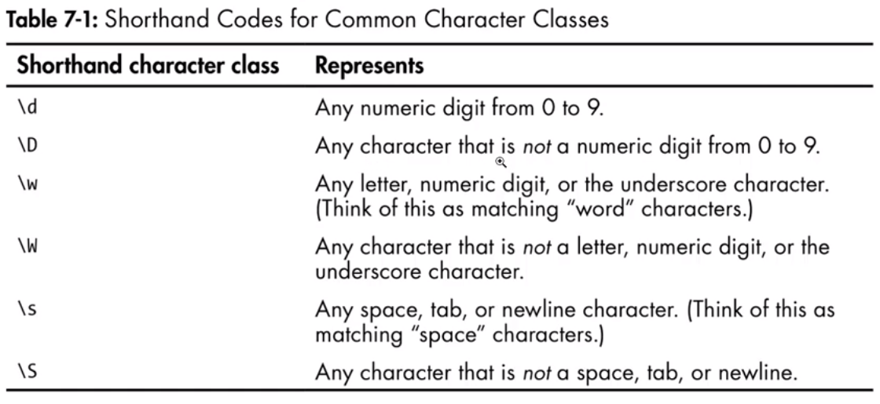

|  |
| --- |
| test_phrase = 'This is a string with some numbers 1233 and a symbol #hashtag'  test_patterns=[ r'\d+', # sequence of digits  r'\D+', # sequence of non-digits  r'\s+', # sequence of whitespace  r'\S+', # sequence of non-whitespace  r'\w+', # alphanumeric characters  r'\W+', # non-alphanumeric  ]  multi_re_find(test_patterns,test_phrase)  - parsing 연습  lyrics = '12 drummers drumming, 11 pipers piping, 10 lords a leaping, 9 ladies dancing'  xmasRegex = re.compile(r'\d+\s\w+\s\w+')  xmasRegex.findall(lyrics)  Out[71]: ['12 drummers drumming', '11 pipers piping', '10 lords a', '9 ladies dancing'] |

>>Searching the phrase using the re check: '\\d+' ['1233']

>> Searching the phrase using the re check: '\\D+' ['This is a string with some numbers ', ' and a symbol #hashtag']

>> Searching the phrase using the re check: '\\s+' [' ', ' ', ' ', ' ', ' ', ' ', ' ', ' ', ' ', ' ', ' ']

>> Searching the phrase using the re check: '\\S+' ['This', 'is', 'a', 'string', 'with', 'some', 'numbers', '1233', 'and', 'a', 'symbol', '#hashtag']

>> Searching the phrase using the re check: '\\w+' ['This', 'is', 'a', 'string', 'with', 'some', 'numbers', '1233', 'and', 'a', 'symbol', 'hashtag']

>> Searching the phrase using the re check: '\\W+' [' ', ' ', ' ', ' ', ' ', ' ', ' ', ' ', ' ', ' ', ' #']

**(5) Dot star and caret/dollar sign**

- caret(^)과 dollar($) sign

|  |
| --- |
| # string이 처음 시작할 때 Hello가 나타나야 한다.  beginsWithHelloRegex = re.compile(r'^Hello')  beginsWithHelloRegex.search('Hello there')  Out[81]: <_sre.SRE_Match object; span=(0, 5), match='Hello'>  # string이 끝날 때, world!가 나타나야 매칭된다.  endsWithWorldRegex = re.compile(r'world!$')  endsWithWorldRegex.search('Hello world!')  Out[83]: <_sre.SRE_Match object; span=(6, 12), match='world!'>  # 처음과 끝이 다 숫자인 경우도 가능!  allDigitsRegex = re.compile(r'^\d+$')  allDigitsRegex.search('23498290478034905')  # Out[85]: <_sre.SRE_Match object; span=(0, 17), match='23498290478034905'>  allDigitsRegex.search('2349829047j8034905')  # None |

- 마침표 .

|  |
| --- |
| # 마침표는 한 글자 뭐든지(wild card) 다 된다.  atRegex = re.compile(r'.at')  atRegex.findall('cat in the had sat in the flat mat')  # Out[89]: ['cat', 'sat', 'lat', 'mat']  # flat도 포함시키고 싶은데..  atRegex = re.compile(r'.{1,2}at')  atRegex.findall('The cat in the had sat in the flat mat')  #Out[94]: [' cat', ' sat', 'flat', ' mat']  🡪 헐 ‘ cat’ 이 포함되었다..  - .* 🡺 anything 대박이다!!!! 이렇게 할 수가 있구나 ㅋㅋㅋㅋㅋㅋㅋㅋㅋㅋㅋ  string_1 = 'First Name : Lee Last Name : Sweigart'  nameRegex = re.compile(r''First Name : (.*) Last Name : (.*)')  nameRegex.findall(string_1)  - 와 .* non greedy mode!!!!!  serve = '<To serve humans> for dinner.>'  nongreedy= re.compile(r'<(.*?)>')  nongreedy.findall(serve)  Out[103]: ['To serve humans']  nongreedy= re.compile(r'<(.*)>')  nongreedy.findall(serve)  Out[105]: ['To serve humans> for dinner.']  - .*의 한계 : 같은 line에서만 greedy하다.  prime = 'Serve the public trust.\nProtect the innocent.\nUpload the law.'  print(prime)  dotStar = re.compile(r'.*')  dotStar.search(prime)  Out[109]: <_sre.SRE_Match object; span=(0, 23), match='Serve the public trust.'>  #new line의 한계도 벗어나고 싶다면  dotStar = re.compile(r'.*', re.DOTALL)  dotStar.search(prime)  Out[111]: <_sre.SRE_Match object; span=(0, 61), match='Serve the public trust.\nProtect the innocent.\nU>  - compile할 때 case까지 무시할 수 있는 방법이 있다.  vowelRegex = re.compile(r'[aeiou]')  vowelRegex.findall('Al, why does your programming book talk about robot cop so much?')  vowelRegex = re.compile(r'[aeiou]', **re.I** ) # IGNORECASE  vowelRegex.findall('Al, why does your programming book talk about robot cop so much?') |

- 이름을 빼버리는 알고리즘을 만들어보자.

string_1 = 'First Name : Lee Last Name : Sweigart'

nameRegex = re.compile(r':\s(\w+)')

nameRegex.findall(string_1)

**12.5.5. Using Regex to parse PDF directory**

|  |
| --- |
| import PyPDF2  import re, pyperclip  import os  # First, get our PDF  # we will extract information in the chart in the same format  # Position Name Phone Fax E-Mail  #Registrar Dr. G. Edward Nipper 870-235-4031 870-235-4931 Ugenipper@saumag.edu  # Vice President, ASU System Mr. Steve Owens 870-972-3362 870-972-3651 Usowens@asusystem.eduU  #/CEO, ASU Foundation <-- we cannot parse this out  #Director of Non-Traditional Mrs. Amy Reed 501-205-8840 501-329-2941 areed@cbc.edu  PositionNameRegex=re.compile(r'''  # Position  (  ([A-Z][a-z,/-]+\s)+ # position start with capital  (of\s|and\s|to\s|the\s|for\s|on\s)* # of and to the etc  ([A-Z]+[a-z.,/-]*[A-Za-z.]*\s)* # getting the back  )  # Name  ((Mr.|Dr.|Mrs.|Ms.|LTC|Ms)\s([A-Za-z-().]+\s)+)    ''', re.VERBOSE)  NumRegex=re.compile(r'''  # Phone x1011  (  (  x[0-9]{4}|  (\d\d\d  -  \d\d\d  -  \d\d\d\d)  )  \s  # Fax  (\d\d\d  -  \d\d\d  -  \d\d\d\d\s)?  )  ''', re.VERBOSE)  EmailRegex=re.compile(r'''  # E-Mail  ([a-zA-Z0-9._-]+ # id  @  [a-zA-Z0-9.-]+) # service provider    ''', re.VERBOSE)  #new_string = pyperclip.paste()  #PositionNameRegex.findall(new_string)  #NumRegex.findall(new_string)  #EmailRegex.findall(new_string)  #mo1 = PositionNameRegex.findall(new_string)  #mo2 = NumRegex.findall(new_string)  #mo3 = EmailRegex.findall(new_string)  # Position mo1[0][0]  # Name mo1[0][4]  # Phone mo2[0][1]  # Fax mo2[0][3]  # Email mo3[0]  # President Dr. John Hogan 501-760-4200 501-760-4100 jhogan@npcc.edu  read_string=pyperclip.paste()  lline = re.split('\r\n', read_string)  lpre_directory=[]  for i in lline:  if len(i.split(' '))>=5 and re.search('@', i) and not re.search('VACANT',i): # if there is no email, it is filtered  lpre_directory.append(i)    ldirectory = []  for j in lpre_directory:  try:  mo1 = PositionNameRegex.findall(j)  mo2 = NumRegex.findall(j)  mo3 = EmailRegex.findall(j)  # Position mo1[0][0]  # Name mo1[0][4]  # Phone mo2[0][1]  # Fax mo2[0][3]  # Email mo3[0]  ldirectory.append((mo1[0][0], mo1[0][4], mo2[0][1], mo2[0][3], mo3[0]))  except :  print(j)  fw = open('directory.txt', 'w')  for i in ldirectory:  print ('\t'.join(i), file = fw)  print(len(ldirectory),file =fw)  fw.close()    print(len(ldirectory)) |

12.6. String IO

- 형태 : import io

- 소스 : <https://docs.python.org/3/library/io.html>

- 목적 : string을 file처럼 다룰 수 있게 해준다.

|  |
| --- |
| import io  message = ‘This is just a normal string;  f = io.string(message)  🡪  f.read( )  f.write  f.seek(0) # reset cursor  f.read( )  f.close( ) |

13. GUI

- link : <https://wiki.python.org/moin/GUI%20Programming%20in%20Python>

- full list of GUI

<https://wiki.python.org/moin/GuiProgramming>

**13.1. IPyWidgets**

- interactive functionality 🡪 jupyter notebook에서만 된다!!

- 형식 :

|  |
| --- |
| from ipywidgets import interact,interactive, fixed  import ipywidgets as widgets  def func(x):  return x**2 |

- decorator를 사용할 수도 있다.

@interact(x=True, y=1.0)

def g(x,y):

return(x,y)

- fixed할 수도 있다.

@interact(x=True, y=**fixed(**1.0))

def g(x,y):

return(x,y)

- 좀 더 엄밀한 조정

interact(func, x=**widgets.IntSlider**(min=-100, max=100, step=1, value=0))

🡪 더 쉽게 하면(abbreviation)

interact(func, x=(-100,100,1))

- w로 widgets을 정의해보자

|  |
| --- |
| from ipywidgets as widgets  from IPython.display import display  w = widgets.IntSlider( )  그러면,  w.values로 value를 표시할 수도 있다. |

- dropdown menu 🡨 list로 만들면!

interact(func, x=[1,2,3,4])

- dictionary로 만들면! input을 check한 것과 다르게 할 수 있네!

interact(func, x={1:100, 2:200})

- interactive

|  |
| --- |
| import ipywidgets as widgets  from IPython.display import display  def f(a,b):  display(a+b)  return a+b  w = interactive(f, a=10, b=20)  display(w) |

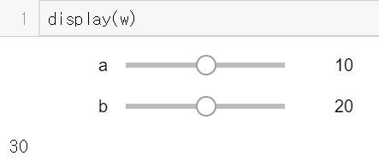

- 위젯을 합치는 방법

import ipywidgets as widgets

from IPython.display import display

a = widgets.FloatText()

b = widgets.FloatSlider()

mylink = widgets.**jslink**((a,'value'),(b,'value'))

display(a,b)

🡪 두 개가 합쳐진다.

mylink.unlink( )

🡪 다시 분리된다.

- widget list:

<https://github.com/Pierian-Data/Complete-Python-3-Bootcamp/blob/master/16-Bonus%20Material%20-%20Introduction%20to%20GUIs/03-Widget%20List.ipynb>

- 실제 사례 : <https://github.com/Pierian-Data/Complete-Python-3-Bootcamp/blob/master/16-Bonus%20Material%20-%20Introduction%20to%20GUIs/06-Custom%20Widget.ipynb>

from ipywidgets import interact, interactive

from IPython.display import clear_output, display, HTML

import numpy as np

from scipy import integrate

from matplotlib import pyplot as plt

from mp1_toolkits.mplot3d import Axes3D

from matplotlib.colors import cnames

from matplotlib import animation

14. (오답노트) 숙제에서 깨달은 바!

(1) if 에서 순서를 잘 맞추면 뻘 짓을 안 해도 된다.

for i in xrange(1,101):

if i%3==0 and i%5!=0:

print 'Fizz'

elif i%5==0 and i%3!=0:

print 'Buzz'

elif i%3 ==0 and i%5==0:

print 'FizzBuzz'

else:

print i

# wow!!!!!! 15로 나뉘는 것을 가장 앞에 두면 나처럼 안 해도 되는 구나

다시 하면

for i in xrange(1,101):

if i%3 ==0 and i%5==0:

elif i%3==0:

print 'Fizz'

elif i%5==0:

print 'Buzz'

else:

print i

(2) 짝수 할 때는 step을 사용하면 된다.

내가 만든 코드

**for** i **in** range(11):

**if** i % 2 ==0:

**print** i

선생님이 만든 코드

🡪 range(0,11,2)

(3) string에서 dog가 있는지 코드 짜기

- 내가 짠 코드

string_1='jkdl;ajsldkjfl;ajdog'

def dog_instring(string_1):

for i in range(len(string_1)-2):

#print(string_1[i:i+3])

if string_1[i:i+3]=='dog':

print(string_1[i:i+3])

print ('yes')

dog_instring(string_1)

- 와 대박!!! 선생님이 짠 코드 🡪 string이기 때문에 진짜로 ‘dog’가 in 한 지 봐도 되는구나...

def dog_check(mystring):

if ‘dog’ in mystring.lower( ):

return True

else :

return False

🡺 대박!!

-와 더 대박!!!

____ in _______ 🡺 이거 자체가 boolean이다.!!!

따라서, 더 개선시키면 와!!!

def dog_check(mystring):

return ‘dog’ in mystring.lower( )

(4) 와.... in을 또 활용못했네 ㅋㅋㅋㅋ

def piglatin(mystring):

a = mystring.lower()

if a[0] == 'a' or a[0] =='e' or a[0] =='i' or a[0] =='o' or a[0] =='u':

return mystring + 'ay'

else:

return mystring[1:] + a[0] +'ay'

piglatin('word')

🡺 in으로 하면 한방이다.

if first_letter in ‘aeiou’:

pig_word = word + ‘ay’

https://github.com/Pierian-Data/Complete-Python-3-Bootcamp

🡪 여기서 찾으면 된다.

(5) min과 max를 굳이 list에서 안 써도 된다!

def lesser_of_two_evens(a, b):

if a%2==0 and b%2==0:

return min([a,b])

else :

return max([a,b])

(6) 잘 한 사례!! : string method를 연달아 쓸 수 있다!!

"""ANIMAL CRACKERS: Write a function takes a two-word string and returns True if both words begin with same letter"""

def animal_crackers(string):

a=string.lower().split()

return a[0][0] == a[1][0]

(7) 잘 한 사례! : 둘 중 하나가 20이라는 것을 list로 표현해서 20 **in** l로 했음!! (Given two integers, return True if the sum of the integers is 20 or if one of the integers is 20. If not, return False)

def makes_twenty(n1,n2):

l_1=[n1,n2]

return sum(l_1)==20 or 20 **in** l_1

(8) 바로 string으로 붙이면 된다!! list로 join할 필요없고! PAPER DOLL: Given a string, return a string where for every character in the original there are three characters

mine)

def paper_doll(text):

a=[ ]

for i in text:

a.append(i*3)

return "".join(a)

🡪 선생님

def paper_doll(text):

a=””

for i in text:

a += i*3

return a

(9) Black jack!! 31보다 작으면 된다고? 아 그러네 ㅋㅋㅋ

BLACKJACK: Given three integers between 1 and 11, if their sum is less than or equal to 21, return their sum. If their sum exceeds 21 and there's an eleven, reduce the total sum by 10. Finally, if the sum (even after adjustment) exceeds 21, return 'BUST'

def blackjack(a,b,c):

l=[a,b,c]

hap=sum(l)

if hap <= 21:

return hap

elif hap > 21 and 11 in l:

hap -= 10

if hap > 21:

return "BUST"

else:

return hap

else:

return "BUST"

🡺 이것을 한방에 할 수가 있다!

def blackjack(a,b,c):

l=[a,b,c]

hap=sum(l)

if hap <= 21:

return hap

elif 11 in l and hap <= 31: 🡨 똑똑하다!!!

return hap-11

else :

return “BUST”

(9) 와!! summer of 69 🡪 선생님은 switch on and off 기법을 썼구나

SUMMER OF '69: Return the sum of the numbers in the array, except ignore sections of numbers starting with a 6 and extending to the next 9 (every 6 will be followed by at least one 9). Return 0 for no numbers.

내 방법) 🡪 좋다!! 거꾸로 for loop 방법 썼다!

def summer_69(arr):

while 6 not in arr:

return sum(arr)

break

count= 0

for i in arr:

if i != 6:

count += i

else:

break

for j in arr[::-1]:

if j!= 9:

count += j

else:

break

return count

선생님 방법) **for + while, while not 건법**

def summer_69(arr):

count = 0

add = True 🡨 개 쩐다!!!!

for i in arr:

while add:

if i != 6:

count += i

else :

add=False

break

while not add: # add가 false일 때 이쪽 while로 온다.

if i == 9: 🡨 난 이게 이해가 더 쉬운데, 선생님은 뒤의 예와 같이 != 9으로 했다.

add=True

**break**

else :

break

🡨 i 가 9가 되면 add가 true가 되고 for loop으로 되돌아 가서 뒤의 while로 가서 6이 나올 때까지 더해지게 된다.

def summer_69(arr):

total = 0

add = True

for num in arr:

while add:

if num != 6:

total += num

break

else:

add = False

while not add:

if num != 9:

break

else:

add = True

break

return total

- 다른 수강생 솔루션

def summer3(arr):

total = 0

add = True

for num in arr:

if (num == 6):

add = False

elif (num == 9):

add = True

elif add:

total += num

return total

And the one I went with, that it's not as efficient but is shorter to write is:

def summer_69(arr):

while (6 in arr):

arr = arr[0:arr.index(6)] + arr[arr.index(9) + 1:]

return sum(arr)

(10) Dictionary를 활용하는 경우! lambda를 안써도 되는 경우! isupper는 alphabet인 거를 이미 체크를 해준다!! Write a Python function that accepts a string and calculates the number of upper case letters and lower case letters.

Mine)

def up_low(s):

lower=0

upper=0

a_list=[]

for i in filter(lambda j: j.isalpha()==True ,list(s)): 🡨 이거 안해도 된다!!!! l.islower가 다 해준다.

if i.islower() == True:

lower += 1

else :

upper +=1

print ('Original String : %s' %(s))

print ('No. of Upper case characters : %s' %(upper))

print ('No. of Lower case characters : %s' %(lower))

선생님)

def up_low(s):

d={‘upper’ : 0, ‘lower” : 0} 🡨 그렇게 좋아보이지는 않는다.

for i in s:

if i.isupper():

d[‘upper’] +=1

elif i.islower():

d[‘lower’] +=1

print ('Original String : %s' %(s))

print ('No. of Upper case characters : %s' %(d[‘upper’]))

print ('No. of Lower case characters : %s' %(d[‘lower’]))

(11) Set의 크기 비교의 개쩌는 활용

Write a Python function to check whether a string is pangram or not. (모든 알파벳을 포함하는가)

내 방법)

import string

def ispangram(str1, alphabet=string.ascii_lowercase):

count=0

str1= str1.lower( )

for i in alphabet:

if i in str1:

count += 1

return count == len(alphabet)

선생님 방법)

import string

def ispangram(str1, alphabet= string.ascii_lowercase):

a = set(str1.lower())

return a >= set(alphabet) 🡨 대박 set으로 포함 관계 비교!!!

🡺 과연 포함관계일까?

(12) 1에서 100 중의 숫자 중에서 소수만 뽑는 함수

(내꺼)

def count_primes(num):

d=num

prime_list=[]

for i in range(2, d+1):

count = 0

for j in range(2, i):

if i%j==0:

count += 1

# print (i, count)

if count == 0:

prime_list.append(i)

return len(prime_list)

(혁동님 아이디어!) 🡺 if else를 같은 줄에 쓸 필요는 없다!! break의 활용

def count_primes(num):

d=num

prime_list=[2]

for i in range(3, d+1):

for j in range(2, i):

if i%j ==0:

break

else:

prime_list.append(i)

return len(prime_list)

(13) milestone project-1 : Tic-tac toe

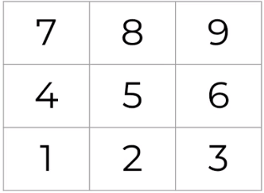

와 board를 만들 때, dictionary 대신에 list를 input으로 하는 함수를 만들면 되는구나!!

- 함수를 변수를 두 개 input하는 것을 생각할 수 있다.

def space_check(board, position):

- 대박!! replay를 하려면 🡺 while과 아래의 if!!

while

if not replay():

break #break out of the loop!!

- ready to play? 🡺 while loop의 활용법

play_game = input (‘Ready to play?’)

if play_game == ‘y’:

game_on = True

else :

game_on = False

while game_on

- 어떻게 board를 reset하냐??

def reset_board():

global board, game_state

board = [‘ ‘] * 10

game_state = True

🡺 와 이거 디버깅하는데 직방이었다!!!!! 함수로 만들 생각을 하지 못했네 ㅋㅋㅋㅋㅋㅋ

global t_dic이 짱이었다!!

- win_check 함수 엄청 짝이다.

함수에서 두개의 변수를 가져오는게 엄청 짱이다.

def win_check(board, player):

if (board[7] == board [8] == board [9] == player) or ~~~~~

return True

else:

return False

- try except는 뭐냐??

while True:

try :

choice = int (raw_input(req))

except ValueError:

print (“Sorry, please input a number between 1-9”)

continue

(14) 질문!! milestone project 2

(14-1) pop skill!!

def deal(self):

single_card = self.deck.pop()

return single_card

(14-2)

class Card:

def __init__(self,suit,rank):

self.suit = suit

self.rank = rank

def __str__(self):

return self.rank + ' of ' + self.suit

class Hand:

def __init__(self):

self.cards = [] # start with an empty list as we did in the Deck class

self.value = 0 # start with zero value

self.aces = 0 # add an attribute to keep track of aces

def add_card(self,card):

self.cards.append(card)

self.value += values[card.rank]

if card.rank == 'Ace':

self.aces += 1 # add to self.aces

def adjust_for_ace(self):

while self.value > 21 and self.aces:

self.value -= 10

self.aces -= 1

# card.rank가 어떻게 정의되는거지?

🡪 아 여기서 card가 inheritance되나보다 ㅎㅎ

def deal(self, Hand): ## 이건 대문자로 쓰는게 맞을까? 상관은 없을듯. object라는 걸 표시하기 위해서는 괜찮을 듯

top_card = self.deck[-1]

suit_1= top_card.split(' of ')[1]

rank_1= top_card.split(' of ')[0]

# print (Card(rank_1,suit_1))

Hand.add_cards(Card(rank_1,suit_1)) # 와 개대박!! 성공했다!!

self.deck.pop()

이 과정을 어떻게

def add_card(self,card):

self.cards.append(card)

self.value += values[card.rank]

if card.rank == 'Ace':

self.aces += 1 # add to self.aces

이렇게 표현한 걸까?

(14-3) 대박!! while을 사용해서 Ace adjustment!

def adjust_for_ace(self):

b=self.value_list.count(11)

c=sum(self.value_list)

d=[]

if self.value > 21 and b != 0:

for i in range(b+1):

e= c-i*10

#print (e)

if e <= 21:

d.append(e)

try:

return max(d)

except:

return c

else:

return c

나는 위와 같이 했는데,

강사님은 while을 사용해서 엄청 간단하게 함...

def adjust_for_ace(self):

while self.value > 21 and self.aces:

self.value -= 10

self.aces -= 1

|  |
| --- |
| **Automate the boring stuff 특별 정리** |

**0. How to run python outside of IDLE (와 대박이다!!!)**

Step1) Shebang line 이 있어야 한다.

#! python3

(리눅스) #! /usr/bin/python3

Step2) 파일을 잘 저장한다.

Step3) window R 🡪 cmd

py.exe c:\Users\Owner\Desktop\testing_code/hello.py

Step3-1) window R 🡪 py c:\Users\Owner\Desktop\testing_code/hello.py

🡪 바로 꺼지는 문제가 발생한다. 따라서 batch file로 만들어보자.

batch file : 이렇게 하면 바로 꺼지지 않는다.

|  |
| --- |
| @py c:\Users\Owner\Desktop\testing_code/hello.py %* #commandline argument forward해준다.  @pause  🡪 hello.bat (all.files)로 저장한다. |

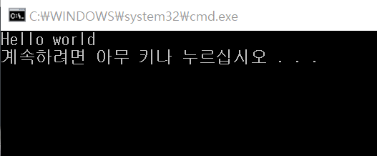

🡪 근데 아직도 path를 다 쳐넣어야 하는게 불편하다.

Step4) path environment variable을 변경해보자.

- 고급 시스템 설정 보기 - 고급 - 환경변수(environment variables) - 밑의 창에서 path 고르고 edit(편집) - 새로 만들기

그러면 바로 뜬다!

Step5) **sys.argv** 로 만들어보자!! 🡪 그러면 뒤에 command 뒤에 치는 것이 script 안으로 들어간다.

|  |
| --- |
| #! python3  import sys  print('Hello world')  print(sys.argv) |

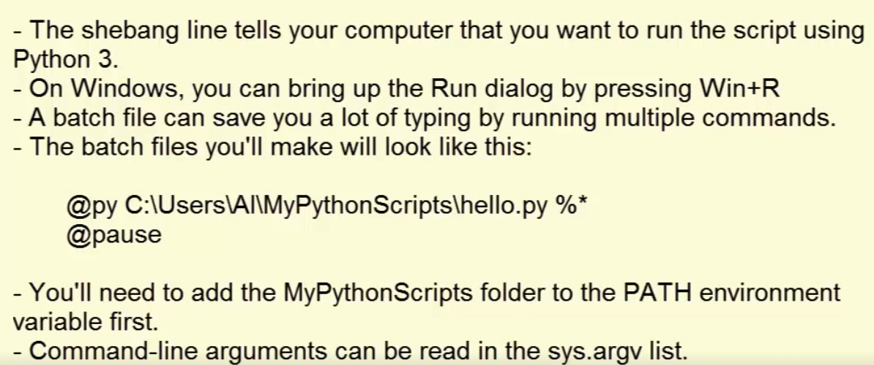

**1.** **PDF 파일을 가지고 작업해야 할 때!**

- Binary file이기 때문에 pdf가 복잡하다.

- 설치 : pip install PyPDF2

- 한계 : 그림이나 그래프 같은 것은 가져올 수 없지만, string으로는 가져올 수 있다.

- 전체 실습 코드

|  |
| --- |
| Step1. 파일 위치 선정  >>> import PyPDF2  >>> import os  >>> os.chdir('c://Users//Owner//Desktop//프로그래밍(2018년 겨울)//automate')  >>> pdfFile= open('meetingminutes.pdf', 'rb')  # rb란 read binary file이다.  Step2. pass the file to PyPDF2  >>> reader = PyPDF2.PdfFileReader(pdfFile)  Step3. 읽어보자.  page = reader.getPage(0) # 첫번째 page  page.extractText( )  >> for pageNum in range(reader.numPages):  print(reader.getPage(pageNum).extractText( ))  Step4. PDF 합치는 방법. page level editing 가능!!!!! 대박!!  import PyPDF2  pdf1File = open(‘meetingminutes1.pdf’, rb’)  pdf2File = open(‘meetingminutes2.pdf’, rb’)  reader1 = PyPDF2.PdfFileReader(pdf1File)  reader2 = PyPDF2.PdfFileRedaer(pdf2File)  writer =PyPDF2.PdfFileWriter( ) # 이것은 object이다! 지금은 아무것도 없는 pdf이다.  # for loop으로 page를 추가해보자.  for pageNum in range(reader1.numPages):  page = reader1.getPage (pageNum)  writer.addPage(page)  for pageNum in range(reader2.numPages):  page = reader2.getPage (pageNum)  writer.addPage(page)  Step5. 저장하는 방법  outputFile = open(‘combinedminutes.pdf’, ‘wb’)  ## 이것은 object이다.  writer.write(outputFile) # method  outputFile.close( )  pdf1File.close( )  pdf2File.close( ) |

- 여러가지 기능

reader.numPages

>> 19

reader.getPage(0) 🡨 몇 페이지 가져와라

**2. Email 보내기**

- 책 링크 : <https://automatetheboringstuff.com/chapter16/>

- 목적 : SMTP(Simple Mail transfer protocol)

- 이메일 작성법 :

<https://docs.python.org/3.4/library/email-examples.html>

<https://stackoverflow.com/questions/64505/sending-mail-from-python-using-smtp>

<http://www.pythonforbeginners.com/code-snippets-source-code/using-python-to-send-email>

|  |
| --- |
| import smtplib  # connection object  conn = smtplib.SMTP('smtp.naver.com', 587)  conn은 이제 object고 뒤에 method를 사용하면 된다.  # start connection  conn.ehlo( ) 🡪 250이면 connection된 것이다.  # start tls encryption  conn.starttls() 🡪 220 이면 ok  # 아이디랑 비밀번호  conn.login(‘id@naver.com’, ‘pw’)  # 메일 보내기  conn.sendmail(‘id@naver.com’, ‘towhom@naver.com’, ‘**Subject:** hello \n\nDear whom, \nthank you\n\nfrom Keith’)  # 끄기  conn.quit( ) |

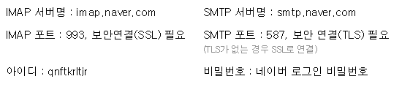

- email package를 사용해서 보내는이, 받는이가 뜨도록 해보자

🡪 또한 이메일 문서를 미리 작성할 수 있다.

|  |
| --- |
| import smtplib  # email modules we need  from email.mime.text import MIMEText  from email.mime.multipart import MIMEMultipart  # sender, destination, title  sender = 'qnftkrltjr@naver.com'  destination = ['lkipp@snu.ac.kr', 'therealkeithlee@gmail.com', 'qnftkrltjr@naver.com']  title = 'This is a test'  # the text file contains only ASCII characters.  my_email = open(**'c://Users//Owner//Desktop//testing_code//email_text.txt'**,'r')  body = ''.join(my_email.readlines()) # string으로 안하면 encode를 못한다.  # body encoding  msg = MIMEMultipart()  msg['Subject'] = title  msg['From']= sender  msg['To'] = ','.join(destination)  msg.attach(MIMEText(body, 'plain')) # encoding string  my_text=msg.as_string()  conn = smtplib.SMTP('smtp.naver.com',587)  conn.ehlo()  conn.starttls()  conn.login('qnftkrltjr@naver.com', ‘pw')  conn.sendmail(sender, destination ,my_text)  conn.quit() |

- 첨부파일을 껴넣는법

<https://stackoverflow.com/questions/3362600/how-to-send-email-attachments>

🡪 중요! 한글 파일 이름은 왜 안되는거야..

|  |
| --- |
| import smtplib  import os  from os.path import basename  # email modules we need  from email.mime.text import MIMEText  from email.mime.multipart import MIMEMultipart  from email.mime.application import MIMEApplication # this attaches files -> this is better, i think  from email.mime.base import MIMEBase # maybe this will work rather than application  from email.utils import COMMASPACE, formatdate  from email import encoders  # files to attach  # directory change  os.chdir('c://Users//Owner//Desktop//testing_code')  files =["sample.xlsx"] # file name only accepts English  # sender, destination, title  sender = 'qnftkrltjr@naver.com'  destination = ['lkipp@snu.ac.kr', 'therealkeithlee@gmail.com', 'qnftkrltjr@naver.com']  title = 'This is a test'  # the text file contains only ASCII characters.  my_email = open('c://Users//Owner//Desktop//testing_code//email_text.txt','r')  body = ''.join(my_email.readlines())  # body encoding  msg = MIMEMultipart()  msg['Subject'] = title  msg['From']= sender  msg['To'] = ','.join(destination)  msg.attach(MIMEText(body, 'plain')) # encoding string  #attach files  for f in files:  with open(f, "rb") as fil:  part = MIMEApplication(  fil.read(),  Name = basename(f)  )  part['Content-Disposition'] = 'attachment; filename="%s"' % basename(f)  msg.attach(part)    """ # performs the same thing  part = MIMEBase('application', "octet-stream")  part.set_payload(open("sample.xlsx", "rb").read())  encoders.encode_base64(part)  part.add_header('Content-Disposition', 'attachment; filename="sample.xlsx"')  msg.attach(part)  """  conn = smtplib.SMTP('smtp.naver.com',587)  conn.ehlo()  conn.starttls()  conn.login('qnftkrltjr@naver.com', 'pw')  conn.sendmail(sender, destination ,msg.as_string())  conn.quit() |

**3. Email 받은편지함 확인하기**

- module : imapclient, pyzmail

- use pip install

python -m pip install pyzmail

- documentation : <https://imapclient.readthedocs.io/en/master/>

|  |
| --- |
| import imapclient  conn = imapclient.IMAPClient('imap.naver.com', ssl=True) # ssl 은 encription을 의미한다.  # 로그인  conn.login('qnftkrltjr@naver.com', ‘pw')  # 99%는 inbox  conn.select_folder('INBOX', readonly=True) # if you want to delete, False  #search  UIDs = conn.search(['SINCE', '20-APR-2018'])  >>> print("%d messages from our best friend" % len(UIDs))  # fetch method  rawMessage = conn.fetch([UID #], ['BODY[]', 'FLAGS'])  🡪 UID에서 나온 번호를 치기  # use pyzmail to parse through rawMessage dictionary  import pyzmail  message = pyzmail.PyzMessage.factory(rawMessage[47474][b'BODY[]'])  message.get_subject()  message.get_addresses('from')  message.get_addresses('to')  # is it text email?  message.text_part  message.html_part  # let's get body  message.text_part.get_payload().decode('UTF-8')  # what to decode  message.text_part.charset  conn.logout( ) |

- search 할 때 어떤 것을 할 수 있는지.

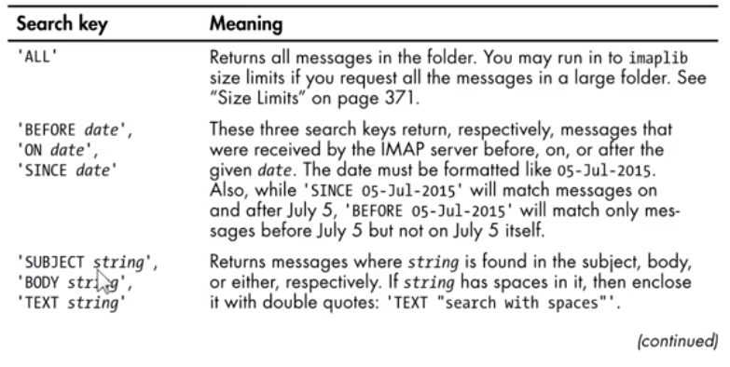

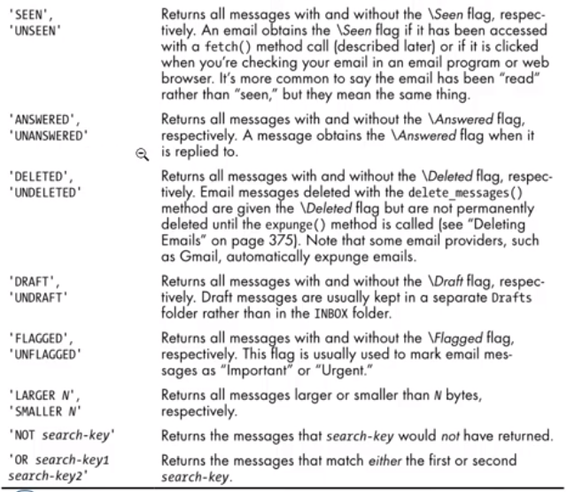

- 결과물

>>> message.get_subject()

'Dropbox 계정에서 새 로그인이 시도되었습니다.'

>>> message.text_part.get_payload().decode('UTF-8')

'안녕하세요, Lee Kiseok님\r\n\r\n새 웹 브라우저에서 회원님의 Dropbox 계정에 방금 로그인했습니다. 계정을 안전하게 보호하기 위해 회원님이 로그인한 것이 맞는지 알려주시기 바랍니다.\r\n\r\n 회원님이 맞나요? 시간: Apr 21, 2018 at 1:44 am (KST) 장치: Android 상의 Chrome Mobile 예 아니요 \r\n \r\n \r\n 확실하지 않음 \r\n\r\n 계정 보호 방법에 대해 자세히 알아보기\r\n\r\n감사합니다.\r\nDropbox팀 드림\r\n\r\n\r\n[1]: https://www.dropbox.com/l/AADPhuyE_13Ezs3vbrvieO9ipahy02qVRcM\r\n[2]: https://www.dropbox.com/l/AABHXCoIJ7UH1ICb6G-qq4jHLwqe5QP6NUU\r\n[3]: https://www.dropbox.com/l/AAAOPAGE89fw52VZXCd83bzIWMsFDLw4wAw\r\n[4]: https://www.dropbox.com/l/AACECGb1PQtdKMiaDbe_WEK83TZrbE3maFk/help/1973'

- folder가 많다면?

conn.list_folders( )

- email deletion

conn.select_folder(‘INBOX’, readonly=False)

UIDs = conn.search ([‘ON 24-Aug-2015’])

UIDs

conn.delete_messages([47474])

**4. Web scraping**

**4.1. webbrowser module**

- module : webbrowser module

website를 띄어주는 기능을 한다.

- 구글에서 검색을 해주는 기능을 만들어보자. sys.argv 사용

- 보너스 module : pyperclip

복사한 것을 바로 가져올 수 있도록 하는 모듈

- 구글맵에서 할 수 있도록 하는 예시

|  |
| --- |
| #! python 3  import webbrowser, sys  import pyperclip  # sys.argv -> [mapit.py '870','Valencia', 'St.']  if len(sys.argv) > 1:  address=' '.join(sys.argv[1:])    else :  address= **pyperclip**.paste()  # 결과를 다시 클립보드에 넣고 싶으면  pyperclip.copy(results)  webbrowser.open('https://www.google.com/maps/search/' +address) |

Bat file로 command에서 쉽게 할 수 있도록

|  |
| --- |
| @py c://Users//Owner//Desktop//testing_code//mapit.py %*  @pause |

**4.2. Request module**

- module : request module

- pip install requests

- unicode가 무엇인지에 대한 설명 :

<http://bit.ly/unipain>

- request에 대한 추가 설명 : <http://requests.readthedocs.org/en/latest>

- 한계 : 만약에 로그인해야지 다운로드할 수 있는 것이면 다른 모듈을 사용해야 한다.

|  |
| --- |
| import requests  res = requests.get('http://automatetheboringstuff.com/files/rj.txt')  # response object를 준다.  # 잘 들어갔는지 확인하는 방법  res.status_code # 200이면 괜찮다는 것이다.  len(res.text)  print(res.text[500:])  #raise사용하는 방법 : 만약에 error가 없으면 아무것도 안 뜬다. 🡪 나중에 try: except로 처리 가능  res.raise_for_status()  badRes=requests.get('http://automatetheboringstuff.com/djkljkl')  badRes.raise_for_status()  # 404 Client Error: Not Found for url  # open 하는 방법 : unicode encoding을 유지하기 위해서 'wb'로 열어야 한다.  playFile = open('RomeoAndJuliet.txt', 'wb')  for chunk in res.**iter_content**(100000):  playFile.write(chunk)    playFile.close() |

- 새로운 사실 : iter_content( ) 하면 안에 다가 원하는 비트 수만큼 넣으면 된다.

- 정리 :

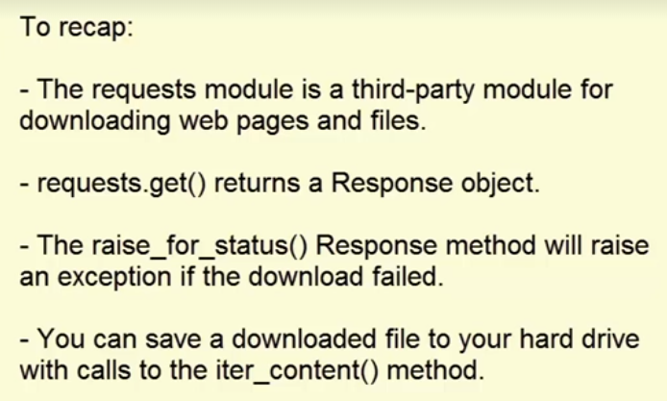

**4.3. Parsing HTML with the Beautiful Soup Module**

- HTML : Hyper Test Markup Language

- pip install beautifulsoup4

- webpage에 가서 control + u (오른쪽 클릭, view sourse)

- F12 누르면 development tool을 볼 수 있다. (element)

- 오른쪽 클릭해서 inspect element(검사)를 클릭하면 어떤 것에 해당하는지 알 수 있다.

- 깨달음! elems[0]도 text로 바꿔야 한다!!! request도 마찬가지고

|  |
| --- |
| import bs4  import requests  res = requests.get('https://www.naver.com/')  # sanity check  res.raise_for_status()  soup = **bs4.BeautifulSoup**(res.text, 'html.parser')  # html parser를 넣으면 warning이 안 뜬다.  # css selector를 사용해보자.  # 갖고 오고 싶은 곳에 가서 오른쪽 클릭을 하고 inspect element -> element 오른쪽 클릭 Copy CSS path(혹은 copy selector)  elems = **soup.select**('#PM_ID_ct > div.section_footer > div.notice > div.area_notice > a')  elems[0].**text** |

- 아마존에서 price를 긁어오는 어플

|  |
| --- |
| import bs4, requests  def getAmazonPrice(Url):  res = requests.get(Url)  res.raise_for_status()    soup = bs4.BeautifulSoup(res.text, 'html.parser')  elems=soup.select('#mediaNoAccordion > div.a-row > div.a-column.a-span4.a-text-right.a-span-last > span.a-size-medium.a-color-price.header-price')  return elems[0].text.strip( )    price = getAmazonPrice('https://www.amazon.com/Automate-Boring-Stuff-Python-Programming/dp/1593275994')  print('The price is ' + price) |

🡪 아마존에서 페이지 다운을 제한하는 것 같다. 그래서 안되지만 아이디어는 같다.

- 기상청에서 날씨와 강수량 parsing하는 code

- 특이 사항 : <https://stackoverflow.com/questions/24720442/selecting-second-child-in-beautiful-soup-with-soup-select>

🡪 nth-child에서 nth-of-type으로 바꾸니까 된다.

- error : 이게 시시각각 바뀌니까 css selector가 시간이 지나면 또 안 된다.

- 깨달음! elems[0]도 text로 바꿔야 한다!!! request도 마찬가지고

|  |
| --- |
| import bs4, requests  #def getWeather(Url):    res = requests.get('http://www.weather.go.kr/weather/main.jsp')  res.raise_for_status()  soup = bs4.BeautifulSoup(res.text, 'html.parser')  # 이걸로 안됨 elems = soup.select('#dfs-panel > div #> div.weather_dfs > div.wrap_weather_info.wi-#now.vswi-col-4 > div.weather_info > div.w-element > #ul > li:nth-child(1) > span')  elems1 = soup.select('#dfs-panel > div > div.weather_dfs > div.wrap_weather_info.wi-now.vswi-col-4 > div.weather_info > div.w-element > ul > li:nth-of-type(1) > span')  elems2 = soup.select('#dfs-panel > div > div.weather_dfs > div.wrap_weather_info.wi-now.vswi-col-4 > div.weather_info > div.w-element > ul > li:nth-of-type(4)')  lweather = [elems1[0].text.strip(), elems2[0].text]  #print(lweather)  return lweather  w = getWeather('http://www.weather.go.kr/weather/main.jsp')  print (w)  print (f"the degree today is {w[0]} and the precipitation per hour is {w[1]}") |

- 정리 :

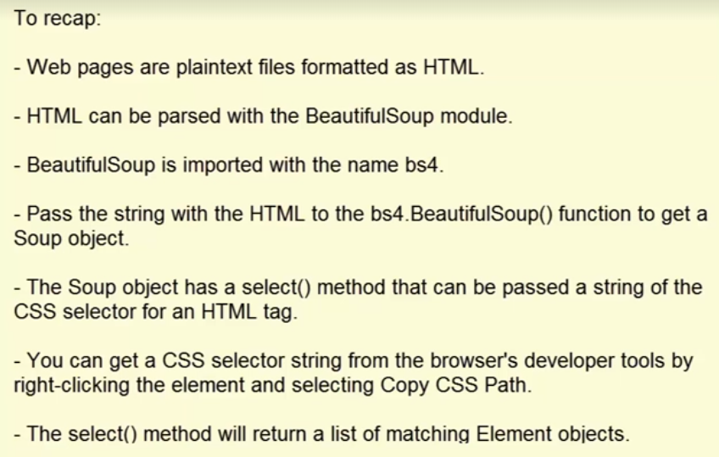

**4.4. SeleniumHQ module**

- login까지 할 수 있다.

- firefox browser가 필요하다.

- pip install selenium

- documentation : <https://selenium-python.readthedocs.org>

|  |
| --- |
| from selenium import webdriver  # webdriver 설정해주기  browser = **webdriver.Firefox**( )  browser.get('https://scholar.google.co.kr/')  elem = browser.find_element_by_css_selector('.main > div:nth-child(1) > ul:nth-child(18) > li:nth-child(1) > a:nth-child(1)')  elem  # 대박!!! 클릭이 된다.  elem.**click**()  #unique css selector 대신에 general css selector를 하려면 elements  elems = **browser.find_elements_by_css_selector**('p')  len(elems)  # 한번 키입력까지 되는지 보자 : **send_keys**!!!!  searchElem = browser.find_element_by_css_selector('#gs_hdr_tsi')  searchElem.**send_keys**('hello')  searchElem.**submit**()  # 이것을 하면 클릭을 따로 해도 된다.  # 뒤로가기도 된다.  browser.**back**()  # 앞으로  browser.**forward**()  # 창닫기  browser.**quit**()  # 새로 고침  browser.**refresh**()  # 텍스트를 읽는 법  from selenium import webdriver  browser = webdriver.Firefox()  browser.get('https://automatetheboringstuff.com/chapter1/')  elem = browser.find_element_by_css_selector('#calibre_link-29 > div:nth-child(1) > p:nth-child(7)')  print(elem.text)  # 모든 text를 하려면? html로!  elem = browser.find_element_by_css_selector('html')  print(elem.text) |

- trouble shooting : firefox path 설정 문제

import os

from selenium.webdriver.firefox.firefox_binary import FirefoxBinary

# 이걸 해야지 WebDriverException: 'geckodriver.exe' executable needs to be in PATH. 가 해결된다

from selenium import webdriver

gecko = os.path.normpath(os.path.join(os.path.dirname(__file__), 'geckodriver'))

binary = FirefoxBinary(r'C:\Program Files\Mozilla Firefox\firefox.exe')

driver = webdriver.Firefox(firefox_binary=binary)

- browser_find_element_by 의 여러 종류 :

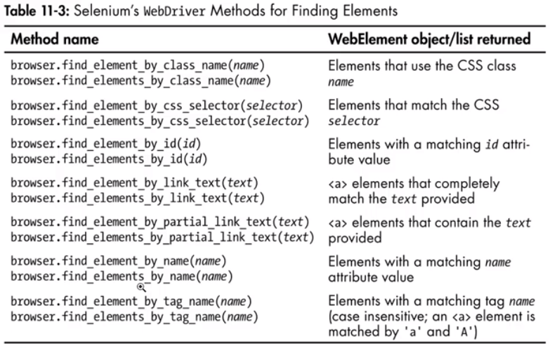

- 구글 스칼라 검색창에 입력하는 코드

|  |
| --- |
| from selenium import webdriver  import sys  a=' '.join(sys.argv[1:])  browser = webdriver.Firefox()  browser.get('https://scholar.google.co.kr/')  searchElem = browser.find_element_by_css_selector('#gs_hdr_tsi')  searchElem.send_keys(a)  searchElem.submit() |

- 정리 :

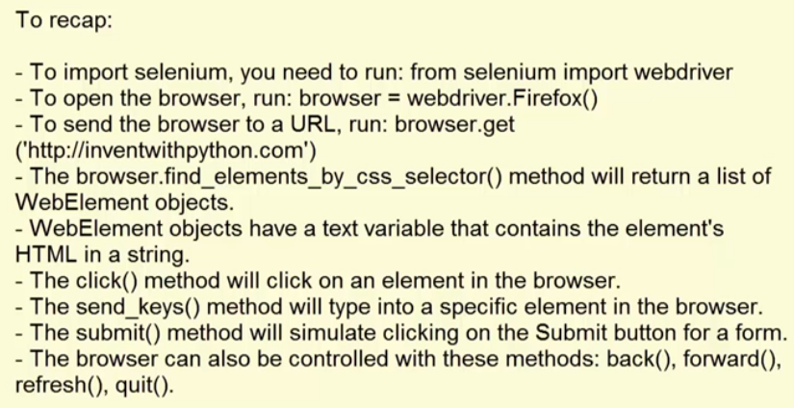

**5. Excel**

- 모듈 : openpyxl

- 예시 : autbor.com/example.xlsx

- pip install openpyxl

**5.1. Excel 읽기**

|  |
| --- |
| import openpyxl  import os  os.chdir('c://Users//owner//Desktop//testing_code')  workbook = openpyxl.**load_workbook**('example.xlsx') # open이랑 같다.  type(workbook) 🡪 object다.  sheet = workbook.get_sheet_by_name('Sheet1')  workbook.get_sheet_names( ) # sheet name을 모르는 경우, list로 만들어준다.  sheet['A1']  cell = sheet['A1'] # object로 만들어 / indexing하는 것처럼 할 수 있구나  cell.value  # Out[65]: datetime.datetime(2015, 4, 5, 13, 34, 2)  # format이 날짜이기 때문이다  str(cell.value)  # Out[66]: '2015-04-05 13:34:02'  str(sheet['B1'])  >> <Cell 'Sheet1'.B1>  str(sheet['B1'].value)  >> ‘Apples’  # row, column 수로 불러내는 방법 : cell method  sheet.cell(row=1, column=5) # 1부터 시작한다.  #왜 중요하냐면 looping 할 때  for i in range(1, 8):  print(i, sheet.cell(row=i, column=2).value) |

- 정리 :

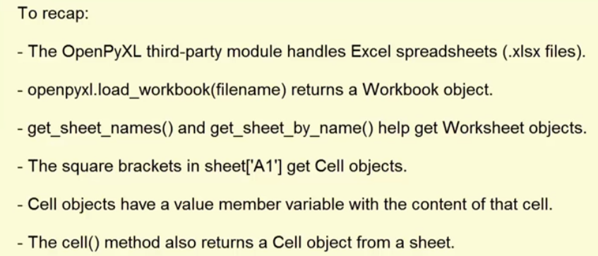

**5.2. Excel 쓰기**

|  |
| --- |
| import openpyxl  # 새로운 workbook 생성  wb = openpyxl.Workbook()  wb.get_sheet_names()  sheet = wb.get_sheet_by_name('Sheet')  sheet  # Out[78]: <Worksheet "Sheet">  sheet['A1'].value  sheet['A1'].value == None  # Out[80]: True  # 값 입력하기  sheet['A1'] =42  sheet['A2']='hello'  # 저장하려면  import os  os.chdir('c://Users//owner//Desktop//testing_code')  wb.**save**('example2.xlsx')  # sheet을 만들자  sheet2 = wb.create_sheet()  wb.get_sheet_names()  # sheet name 바꿔서 다시 저장하기  sheet2.title = 'My new sheetname'  wb.get_sheet_names()  # Out[91]: ['Sheet', 'My new sheetname']  wb.save('example2.xlsx')  # sheet 순서 바꾸기  wb.**create_sheet**(index=0, title='my other sheet') # 0이 처음 sheet이다.  wb.get_sheet_names()  # Out[96]: ['my other sheet', 'Sheet1', 'Sheet', 'My new sheetname'] |

- 정리 :

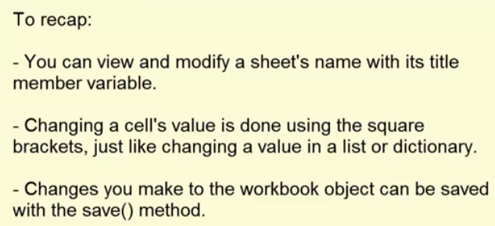

**6. Word로 작업하기**

- 모듈 : pip install python-docx

- documentation : <https://python-docx.readthedocs.com>

- 예시 : autbor.com/demo.docx

**6.1. Word text, style 수정**

- paragraph와 run이 순차적으로 있다.

|  |
| --- |
| import docx  d = docx.Document('c://Users//owner//Desktop//testing_code//demo.docx')  # 문단 단위의 object  d.paragraphs  # text를 주면 string이 된다.  d.paragraphs[0].text  # Out[105]: 'Document Title'  d.paragraphs[1].text  # Out[106]: 'A plain paragraph having some bold and some italic.'  p = d.**paragraphs**[1]  # change of style 바뀔 때마다 1씩 증가. 1에서 시작.  p.runs  # 각 문단을 또 run으로 쪼갤 수 있구나.  p.runs[0].text  #Out[121]: 'A plain paragraph having some '  p.runs[1].text  #Out[122]: 'bold'  p.runs[2].text  #Out[123]: ' and some '  p.runs[3].text  #Out[124]: 'italic.'  # bold, underline, italic member variable(attribute)이 있다.  p.runs[0].bold == None  # True  p.runs[3].italic  # True    # 한번 바꿔보자. text랑 underline의 형태를 동시에  p.runs[3].underline = True  p.runs[3].text = 'italic and underlined'  d.save('demo2.docx')    # style도 바꾸고 싶다면  p.style  # Out[128]: _ParagraphStyle('Normal') id: 2840710732544  p.style = 'Title'  d.save('demo3.docx') |

- word에서 control alt shift s 하면 style이 나온다.

**6.2. word file 새로 작성하기**

- 단점 : - 끝에 다가만 붙일 수 있는게 단점이다. 따라서 순서를 바꾸고 싶으면 new document로 만들면 된다.

|  |
| --- |
| d = docx.Document()  d.add_paragraph('Hello this is a paragraph')  d.add_paragraph('Hello this is another')  d.save('demo4.docx')  p = d.paragraphs[0]  p.add_run('This is a new run.')  p.runs[1].bold = True  d.save('demo4.docx') |

6.3. word file에서 모든 text 다 가지고 오기.

|  |
| --- |
| import docx  def getText(filename):  doc = docx.Document(filename)  fullText= []  for i in doc.paragraphs:  fullText.append(i.text)  return '\n'.join(fullText)    print(getText('demo.docx')) |

- 정리 :

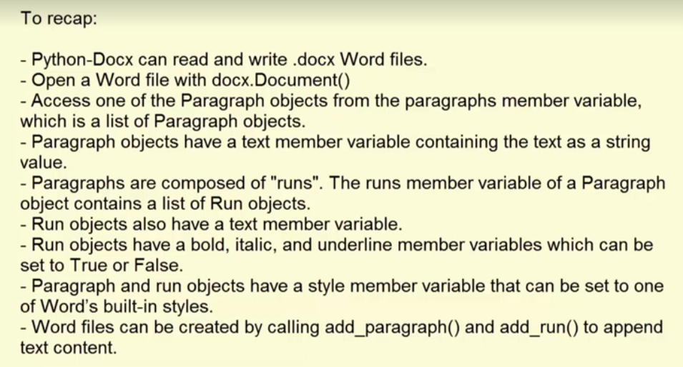

- member variable이 이해가 잘 안가네.

In object-oriented programming, a member variable (sometimes called a member field) is a variable that is associated with a specific object, and accessible for all its methods (member functions).

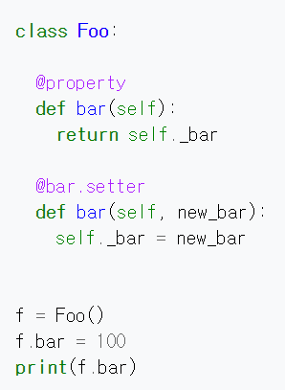

7. GUI automation(Graphical user interface automation)

(1) Mouse automation

pip install pyautogui

import pyautogui

# 화면 크기

pyautogui.size( )

# 현재 커서의 위치

pyautogui.position( )

🡪 이거를 더 효과적으로 하려면 cmd에서 실행하는 방법이 있다.

>> import pyautogui

>> pyautogui displayMousePosition( )

🡪 커서 위치는 물론 RGB까지 표시해준다.

# 커서의 이동

pyautogui.moveTo(10, 10, duration=1.5) # 1.5초

pyautogui.moveRel(200, 0, duration=2)

🡪 오른쪽으로 200을 간다. 위로 가려면 (0, -100)해야한다. 왜냐하면 왼쪽 위가 (0,0)이기 때문

# 드래그하면서 가는 방법

pyautogui.dragTo()

pyautogui.drayRel()

# 클릭하는 방법

pyautogui.click(339, 38)

pyautogui.click( ) # 현재 있는 위치 클릭

pyautogui.middleClick()

# 매크로를 중간에 멈추고 싶으면 (0,0) 위치로 마우스를 빠르게 옮기면 된다. 그러면 저절로 멈춤.

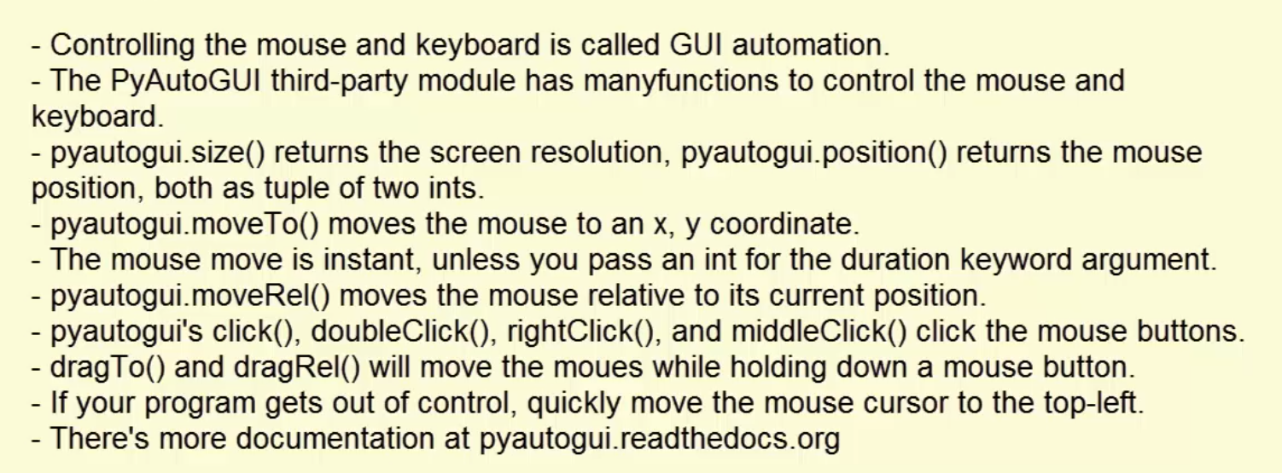

(2) 키보드 control

pyautogui.click(100,100) ; pyautogui.typewrite(‘Hello world’, interval = 0.2)

🡪 ; 를 통해서 1줄에 2개의 command를 넣을 수 있다.

# 위치를 이동해서 칠 수도 있다. list 만들어도 된다.

pyautogui.typewrite([‘a’, ‘b’, ‘left’, ‘left’, ‘x’, ‘y’], interval=1)

# 1개만 칠 때, pyautogui.press(‘f1’)

# 여러 개 칠 때, pyautogui.hotkey(‘ctrl’,’o’)

여기서 칠 수 있는 거의 list를 볼 때는

pyautogui.KEYBOARD_KEYS

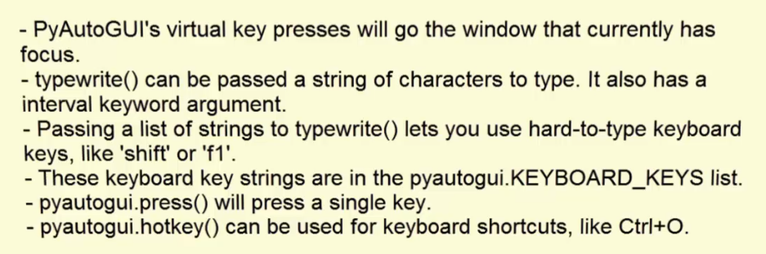

(3) Screenshots and image recognition

- 다운 받기 : pip install pyautogui

- 스크린샷한 것을 저장하기.

import pyautogui

pyautogui.screenshot(‘c:\\screenshot_example.png’)

- 만약에 미리 저장해놓은 아이콘 버튼 이미지가 있다면 화면에서의 커서 위치를 알려준다.

pyautogui.locateOnScreen(‘c:\\calc7key.png’)

>> (907, 316, 50, 41)

pyautogui.locateCenterOnScreen(‘c:\\calc7key.png’)

>> (932, 336)

- 클릭해보자.

pyautogui.moveTo((932,336), duration = 1)

pyautogui.click((932, 336)) or (932, 336)

🡪 그런데 많이 느리다.

